|  |  |
| --- | --- |
| **bỘ GIÁO DỤC VÀ ĐÀO TẠO** | **BỘ NÔNG NGHIỆP VÀ PTNT** |

TRƯỜNG ĐẠI HỌC THỦY LỢI



NGUYỄN DUY ANH

XÂY DỰNG WEBSITE KINH DOANH SẢN PHẨM ĐIỆN MÁY CHO CÔNG TY QUỐC ANH

ĐỒ ÁN TỐT NGHIỆP

HÀ NỘI, NĂM 2024

|  |  |
| --- | --- |
| **bỘ GIÁO DỤC VÀ ĐÀO TẠO** | **BỘ NÔNG NGHIỆP VÀ PTNT** |

TRƯỜNG ĐẠI HỌC THỦY LỢI

NGUYỄN DUY ANH

XÂY DỰNG WEBSITE KINH DOANH SẢN PHẨM ĐIỆN MÁY CHO CÔNG TY QUỐC ANH

|  |  |
| --- | --- |
| Ngành: | Công Nghệ Thông Tin |
| Mã số: | 7480201 |

|  |  |
| --- | --- |
| NGƯỜI HƯỚNG DẪN | 1. TS. Nguyễn Quỳnh Diệp |
|  |  |

HÀ NỘI, NĂM 2024

**GÁY BÌA ĐỒ ÁN TỐT NGHIỆP, KHÓA LUẬN TỐT NGHIỆP**

**NGUYỄN DUY ANH ĐỒ ÁN/KL TỐT NGHIỆP HÀ NỘI, 2024 ……**

LỜI CAM ĐOAN

Xây Dựng Website Kinh Doanh Sản Phẩm Điện Máy Cho Công Ty Quốc Anh là sản phẩm Đồ án tốt nghiệp của bản thân em. Mọi kết quả, quá trình nghiên cứu, xây dựng, ứng dụng trong Đồ án tốt nghiệp này là hoàn toàn trung thực. Nội dung của Đồ Án Tốt Nghiệp này hoàn toànn không được sao chép từ bất kỳ một nguồn nào và dưới bất kỳ hình thức nào. Em đã trích dẫn và ghi nguồn tất cả các nguồn tham khảo và các nguồn tài, tuân thủ theo đúng quy định.

|  |  |
| --- | --- |
|  | **Tác giả ĐATN/KLTN**  *Chữ ký*  **Nguyễn Duy Anh** |

LỜI CÁM ƠN

Trước tiên, em xin gửi lời cảm ơn trân trọng tới toàn thể các giáo sư, tiến sĩ, thạc sĩ, giảng viên của Khoa Công Nghệ Thông Tin, Trường Đại Học Thủy Lợi, Hà Nội. Các thầy, cô đã dành tất cả sự tâm huyết của nghề giáo để truyền đạt, chia sẻ những kiến thức quý giá. Thầy cô đã cống hiến và tạo những điều kiện thuận lợi nhất để sinh viên hệ Đại Học Chính Quy chúng em có cơ hội học hỏi, nghiên cứu, phát triển các kĩ năng mềm cũng như chuyên môn trong suốt thời gian học qua.

Lời cảm ơn đặc biệt nhất em xin dành gửi tới giảng viên phụ trách hướng dẫn Đồ Án Tốt Nghiệp của em là cô TS. Nguyễn Quỳnh Diệp. Cô không chỉ là người đã truyền đạt những kiến thức lập trình cơ bản cho em trong những năm học đầu tại trường mà còn là người trực tiếp hướng dẫn, chỉ bảo, góp ý, dìu dắt, hướng dẫn em trong suốt các năm học em theo học tại trường Đại Học Thủy Lợi.

Bên cạnh đây, em cũng xin gửi lời cảm ơn tới những người bạn đồng môn, những người bạn cùng lớp, những người anh, chị, em của các khóa học trước và sau. Họ là những người đã cùng em nghiên cứu, học tập, góp ý, thảo luận, chia sẻ để em có được nền tảng vững chắc, phục vụ cho việc hoàn thành Đồ Án Tốt Nghiệp này.

Trong quá trình thực hiện, phân tích thiết kế, xây dựng và phát triển hệ thống Website Kinh Doanh Các Sản Phẩm Điện Máy Cho Công Ty Quốc Anh, em đã được cô TS. Nguyễn Quỳnh Diệp hướng dẫn chi tiết tận tình. Cùng với đó, em đã nỗ lực bản thân ở mức cao nhất để hoàn thành đồ án. Song, với kinh nghiệm thực tế còn ít, chắc chắc em sẽ không tránh khỏi những thiếu sót. Do vậy, em rất xin tiếp nhận, lắng nghe các ý kiến đóng góp và mong nhận sự thông cảm từ quý thầy, cô. Nhờ đó em có thể phát triển và hoàn thiện sản phẩm trong tương lai tốt hơn.

MỤC LỤC

DANH MỤC CÁC HÌNH ẢNH iv

DANH MỤC BẢNG BIỂU v

DANH MỤC CÁC TỪ VIẾT TẮT VÀ GIẢI THÍCH CÁC THUẬT NGỮ vi

CHƯƠNG 1 GIỚI THIỆU 1

1.1 Phần mở đầu 1

1.2 Phần nội dung 1

1.3 Phụ lục 2

CHƯƠNG 2 HÌNH THỨC TRÌNH BÀY 3

2.1 Yêu cầu về giấy 3

2.2 Yêu cầu về chất lượng in 3

2.3 Yêu cầu về định dạng 3

2.3.1 Lề giấy (Margin) 3

2.3.2 Kiểu định dạng (Style) và kiểu chữ (Font) 3

2.3.3 Đánh số trang 5

2.3.4 Hình, bảng biểu, phương trình 6

2.3.5 Viết tắt 8

2.4 Cách trích dẫn 8

2.4.1 Mục tiêu của việc trích dẫn nguồn tài liệu 8

2.4.2 Một số lưu ý quan trọng khi trích dẫn 9

2.5 Kiểu trích dẫn IEEE 10

2.6 Sử dụng Word 2010 để thực hiện trích dẫn 10

2.6.1 Các bước chuẩn bị 10

2.6.2 Cách trích dẫn nguồn tài liệu 10

2.6.3 Cách tạo danh sách cách tài liệu tham khảo 10

TÀI LIỆU THAM KHẢO 12

PHỤ LỤC 13

DANH MỤC CÁC HÌNH ẢNH

Hình 2.1 Biểu tượng (logo) của trường Đại học Thủy lợi 6

DANH MỤC BẢNG BIỂU

Bảng 2.1 Cách định dạng lề giấy 3

Bảng 2.2 Tóm tắt các kiểu định dạng (style) cho các đề mục 7

DANH MỤC CÁC TỪ VIẾT TẮT VÀ GIẢI THÍCH CÁC THUẬT NGỮ

(Xếp theo thứ tự A, B,C…..)

**ĐATN** Đồ án tốt nghiệp

**IEEE** Institute of Electrical and Electronics Engineers

**KLTN** Khóa luận tốt nghiệp

**LVTN** Luận văn tốt nghiệp

# : MỞ ĐẦU

## Lý do chọn đề tài

Các mặt hàng về điện máy bao gồm tivi, tủ lạnh, máy giặt, điều hòa, đồ gia dụng,… là các sản phẩm thiết yếu trong đời sống hiện nay. Nhu cầu mua sắm các thiết bị điện tử, điện máy của người tiêu dùng tăng cao qua hàng năm. Người tiêu dùng có nhiều lựa chọn trong việc tìm hiểu, nghiên cứu, đặt mua các thiết bị điện máy. Ví dụ, khách hàng có thể tới tận nơi để xem sản phẩm, mua hàng. Hoặc họ có thể nghiên cứu thông tin trên thiết bị di động, máy tính để bàn và đặt mua trực tuyến.

Với sự phát triển của internet, cùng với đó là nhu cầu mua sắm trực tuyến tiện lợi của người tiêu dùng, các phần mềm website thương mại điện tử được phát triển mạnh mẽ. Hàng loạt website bán hàng được xây dựng phát triển để hiển thị thông tin chi tiết về hình ảnh, thông số kỹ thuật, thông tin sản phẩm. Đồng thời, ngay tại những website đó, khách hàng có thể tương tác, nhận sự tư vấn với người bán và đặt mua, thanh toán trực tuyến.

Trên không gian trực tuyến, có nhiều website bán hàng điện máy đã được phát triển. Song cấu trúc xây dựng hệ thống các website này quá phức tạp, khó bảo trì, nâng cấp. Nhiều website sử dụng công nghệ cũ, đã lỗi thời lạc hậu. Một vài website có thể hoạt động tốt ở phiên bàn thiết bị lớn, song có giao diện không tiện dùng, trực quan với người dùng trên các thiết bị di động cầm tay.

Nhu cầu của khách hàng ngày một gia tăng. Họ mong muốn những website buôn bán trực tuyến cho phép họ có thể đăng nhập, bảo toàn thông tin cá nhân. Khách hàng có những lựa chọn mua hàng thông qua các thiết bị truy cập khác nhau. Ngoài ra, do cuộc đua tranh về công nghệ, các công ty luôn cần những website có thể nâng cấp, bảo trì, tất cả nhằm đem lại những trải nghiệm tốt nhất cho khách hàng.

Từ những nhu cầu thực tế này, rất nhiều công ty Điện Máy đã có phương án phát triển những website kinh doanh sản phẩm Điện Máy, trong đó có công ty Quốc Anh. Công ty Quốc Anh mong muốn phát triển một website kinh doanh bán lẻ các sản phẩm điện máy, với các tính năng và giao diện thuận tiện nhất cho người dùng. Đặc biệt, website cần được xây dựng sử dụng các công nghệ mới, có cấu trúc rõ ràng, dễ bảo trì, nâng cấp. Do vậy, em lựa chọn đề tài đồ án tốt nghiệp của em là: “Xây dựng website kinh doanh sản phẩm điện máy cho công ty Quốc Anh”.

## Định hướng của sản phẩm

Website có thể tiện dùng với người dùng ở các độ tuổi khác nhau, song tập trung vào phân khúc khách hàng đã có thu nhập, độ tuổi từ 22 đến 60. Người dùng có thể xem thông tin sản phẩm, khảo giá các sản phẩm và mua hàng trực tuyến. Website hỗ trợ các biện pháp để tư vấn, hỗ trợ người dùng trong quá trình mua hàng. Các sản phẩm được trưng bày bằng văn bản, hình ảnh trực quan, bảng thông sỗ kỹ thuật rõ ràng, chi tiết. Người dùng có thể để lại bình luận, đánh giá để các người mua khác có những nhận xét, đánh giá tổng thể và khách quan.

## Mô tả các chức năng chính của sản phẩm

* Đăng nhập, đăng ký tài khoản, phân quyền.
* Tìm kiếm sản phẩm, tin tức.
* Quản lý sản phẩm và tin tức (Thêm, sửa, xóa, hiển thị).
* Quản trị viên quản lý thông tin website và thông tin cá nhân.
* Quản lý giỏ hàng và thanh toán trực tuyến.
* Hệ thống có báo cáo thông kế chi tiết.
* Chatbot trả lời tin nhắn tự động.
* Lọc sản phẩm.
* Chức năng nhập/xuất (import/export) sản phẩm số lượng lớn bằng excel.
* Đánh giá, nhận xét về sản phẩm.

## Các kiến thức sử dụng

### Công nghệ sử dụng

* PHP
* HTML
* CSS
* Javascript

### Các thư viện hỗ trợ

* Laravel
* Bootstrap 5
* Botman
* Laravel Excel
* jQuery
* tinyMCE

### Hệ quản trị cơ sở dữ liệu

* MYSQL

### Phần mềm giả lập môi trường Server Hosting

* Xampp

## Mục tiêu nghiên cứu

* Hiểu rõ lý thuyết và các công nghệ phát triển giao diện, công nghệ phát triển chức năng, cơ sở dữ liệu.
* Phân tích thiết kế hệ thống thông tin, cơ sở dữ liệu.
* Hiểu rõ cách làm việc giữa server và client.
* Xây dựng một website từ đầu thành hoàn chỉnh với đầy đủ các chức năng.
* Đưa sản phẩm lên môi trường thực tế.
* Kiểm thử các chức năng của website.

# : CƠ SỞ LÝ THUYẾT

## Tổng quan về website

Website là một địa chỉ của hàng loạt các trang trực tuyến được kết nối chặt chẽ với nhauu. Người dùng truy cập vào các địa chỉ này thông qua tên miền cụ thể từng website, dưới sự hỗ trợ kết nối của mạng internet. Một website phổ biến hiển thị các văn bản, hình arh, video, và hàng loạt các nội dung, tiện ích khác.

Website được xây dựng chủ yếu từ 2 phần là giao diện (Front-end) và chức năng đằng sau (Back-end). Hầu hết giao diện của các website được viết và code sử dụng các công nghệ như HTML, CSS, Javascript. Đi kèm với các công nghệ này, người phát triển có thể sử dụng một vài thư viện hỗ trợ khác như Bootstrap, jQuery, nhằm khiến website trở nên trực quan dễ dàng, nhanh chóng. Mặt khác, PHP, Java, C# là những công nghệ thường được sử dụng cho chức năng Back-end của website. Đi kèm với những công nghệ này các thư viện, framework như Laravel, PHPCake, giúp cho việc vận hành, phát triển website đỡ phức tạp. Việc phát triển website thường theo mô hình MVC (Model – View - Controller)

Mô hình kiến trúc mạng phổ biến cho các website là Client – Server. Các trình duyệt web (Client) kết nối tới máy chủ (Server) để gửi yêu cầu (Request) tiếp nhận tài nguyên, thông tin. Server sẽ xử lý các yêu cầu và gửi lại phản hồi (Responde) tới Client.

## Tổng quan về Client – Server

Mô hình kiến trúc mạng Client – Server rất phổ biến hiện nay. Thiết bị khách (Client) thường là trình duyệt web sẽ gửi Request tới các máy chủ (Server). Server xử lý yêu cầu và gửi phản hồi lại cho máy chủ.

### Client (Khách hàng)

Client là các thiết bị và phần mềm đóng vai trò gửi yêu cầu (Request) đến máy chủ (Server) nhằm truy cập vào các thông tin, tài nguyên và dịch vụ. Khi tiếp nhận thông tin từ Server, Clients sẽ hiển thị dữ liệu Server gửi. Ví dụ về các Clients có thể kể đến là Trình duyệt web, ứng dụng di động, máy tính cá nhân.

### Server (Máy chủ)

Server là các thiết bị, phần mềm đóng vai trò tiếp nhận, xử lý các Request từ Client. Khi xử lí thành công các yêu cầu, Server sẽ gửi tài nguyên, dịch vụ theo yêu cầu về cho Client. Ví dụ phổ biến về Server là máy chủ web, máy chủ ứng dụng, máy chủ cơ sở dữ liệu.

### Cách Client – Server vận hành

* Client gửi Request: Người dùng nộp 1 form, thực hiện 1 chức năng, nhập URl vào trình duyệt web.
* Server tiếp nhận và xử lý Request: Server nhận Request, chuẩn bị tài nguyên theo yêu cầu của Request và phản hồi (Respond) lại Client.
* Client tiếp nhận Respond và hiển thị dữ liệu lên cho người dùng.

## Tổng quan về mô hình MVC

Mô hình MVC hay còn gọi là mô hình Model – View – Controller. Mô hình này gồm 3 phần:

* Model: Thực hiện nhiệm vụ quản lý, xử lý các dữ liệu.
* View: Hiển thị dữ liệu lên giao diện
* Controller: Điều khiển các sự tương tác giữa giao diện ở View và dữ liệu của Model.

### Model

Model lưu trữ toàn bộ dữ liệu của ứng dụng được sử dụng bởi hệ thống. Dữ liệu có thể từ cơ sở dữ liệu, một file XML hoặc một đối tượng cụ thể trong chương trình.

### View

View đóng vai trò là công cụ để hiển thị các giao diện trong hệ thống. View có thể hiển thị nhiều thành phần như cửa sổ, nút bấm, văn bản, hình ảnh, video, các điều hướng, bảng, danh sách,…

### Controller

Controller bao gồm 2 thành phần Model và View. Controller xử lý các Request và đưa dữ liệu truyền tải đến View. Controller có 2 nhiệm vụ cơ bản là nhận input và đưa ra các cập nhật tương ứng.

Cụ thể, khi Client gửi Request đến Server, Controller sẽ chặn lại và kiểm tra xem Request là URL hay Event. Sau khi hoàn tất kiểm tra, Controller sẽ xử lý các đầu vào của người dùng và giao tiếp với Model. Model sẽ thực hiện nhiệm vụ chuẩn bị dữ liệu cần thiết và gửi lại cho Controller. Controller xử lý xong các yêu cầu này thì đưa kết quả tới View.

Model và View không làm việc trực tiếp với nhau mà bắt buộc phải thông qua Controller.

## Tổng quan về website bán hàng

Website bán hàng là một website, nơi bên cung cấp có thể giới thiệu và chia sẻ thông tin các sản phẩm, dịch vụ. Họ cũng có thể rao bán các sản phẩm trên website với mức giá niêm yết. Người mua hàng truy cập website bán hàng để xem các thông tin về sản phẩm, dịch vụ phục vụ cho nhu cầu của họ. Khi tìm thấy sản phẩm, dịch vụ phù hợp, người mua hàng có thể đặt mua, thanh toán trực tiếp một cách dễ dàng, tiện lợi, nhanh chóng.

Những người lập trình sẽ phụ trách việc xây dựng, phát triển các website về mặt giao diện cũng như chức năng. Những người cung cấp sản phẩm, dịch vụ sẽ chịu trách nhiệm về việc đăng tải, rao bán, cài đặt giá bán cho các sản phẩm, dịch vụ của họ.

Website bán hàng hiển thị các thông tin về thương hiệu doanh nghiệp, nhà cung cấp sản phẩm, dịch vụ như logo, địa chỉ, số điện thoại, email, điều hướng tới các trang mạng xã hội của doanh nghiệp. Thêm vào đó, website có các bài viết về thông tin chính sách của công ty, bao gồm chính sách đổi trả, chính sách bảo mật, điều khoản dịch vụ,…

Website bán hàng cung cấp các danh mục sản phẩm, mỗi danh mục cung cấp danh sách những sản phẩm đang được rao bán. Đi kèm với mỗi danh mục là bộ lọc nơi người dùng có thể lọc ra các sản phẩm với phân loại, thiết kế phù hợp với nhu cầu của họ. Website cũng hỗ trợ chức năng tìm kiếm, nơi người dùng tra cứu sản phẩm họ quan tâm.

Mỗi trang về sản phẩm cụ thể hiển thị thông tin chi tiết về sản phẩm như giá bán, giá cũ, tên, hãng, danh mục, thiết kế, phân loại, nội dung, bảng thông số kỹ thuật. Các sản phẩm có mục nhập số lượng và nút thêm vào giỏ hàng.

Tại trang giỏ hàng, người dùng có thể tiến hành chốt sản phẩm, số lượng và thanh toán.

## Tổng quan về sản phẩm điện máy

Các sản phẩm điện máy là các sản phẩm vật chất, bao gồm các vật phẩm, thiết bị điện tử được sử dụng trong hệ gia đình dân dụng, các xưởng công nghiệp, nhà máy. Các nhóm sản phẩm thiết bị điện máy, thiết bị điện tử được chia thành các nhóm danh mục khác nhau, bao gồm:

* Tivi: Các thiết bị giải trí, tích hợp màn hình lớn cùng hệ thống điều khiển. Thiết bị được sử dụng để chiếu các chương trình truyền hình, phim ảnh. Người dùng cũng có thể sử dụng để nghe nhạc, lướt website và chơi game. Tivi có các phân loại về kích cỡ màn hình như 48 inch, 50 inch, 55 inch, 65 inch, 75 inch, 80 inch,... và các thiết kế như HD, Full HD, 4K, 8K,...
* Tủ lạnh: Là các thiết bị hỗ trợ bảo quản thực phẩm ở nhiệt độ thấp. Các sản phẩm này có thể làm đông đá hoặc giữ lạnh cho các thực phẩm, giữ cho thực phẩm sạch sẽ và tươi mới trong thời gian dài. Tủ lạnh có các phân loại về kích cỡ lưu trữ từ dưới 400 lít, 400 đến 600 lít, trên 600 lít.. và các thiết kế như 1 cánh, 2 cánh, 3 cánh, Side by side,...
* Máy giặt: Các thiết bị làm sạch vải, quần áo, chăn màn, ga gối với tốc độ quay lớn, dưới sự hỗ trợ của các hóa chất làm sạch và nước. Máy giặt có các phân loại về khối lượng giặt như dưới 5kg, 5 đến 8kg, 8 đến 10kg, trê 10kg,... và thiết kế về kiểu dáng như Lồng Đứng (Cửa Trên), Lồng Ngang (Cửa Trước)...
* Điều hòa: Các thiết bị điều chỉnh, thay đổi nhiệt độ, đổ ẩm trong không gian phòng. Điều hòa bao gồm các phân loại về công suất như 1HP, 1.5HP, 2HP, 2.5HP, 3HP, 4HP,... và các thiết kế về chức năng như 1 chiều (làm lạnh), 2 chiều (làm lạnh và sưởi ấm),...
* Tủ đông, tủ mát: Các thiết bị bảo quản thực phẩm ở nhiệt độ rất thấp hoặc giữ mát cho thực phẩm. Các thiết bị này phục vụ chủ yếu cho các cơ sở kinh doanh những mặt hàng như kem, nước giải khát, bia, rượu,... Các mặt hàng tủ đông được phân loại theo công suất như dưới 1500W, 1500W đến 2500W, trên 2500W... và có các thiết kế khác nhau như 1 ngăn, 2 ngăn,...
* Âm thanh: Các thiết bị khuếch đại âm lượng của âm thanh như loa, dàn âm thành, tai nghe. Các sản phẩm âm thanh được phân loại theo công suất: dưới 500W, 500W – 1000W, trên 1000W và gồm các nhóm thiết kế theo màu sắc.
* Gia dụng: Các thiết bị sử dụng trong đời sống sinh hoạt thường nhật và nhà bếp của các hộ gia đình, bao gồm các danh mục con như quạt, bếp từ, bếp điện, nồi cơm, đèn, bình siêu tốc, bình nóng lạnh, nồi chiên không dầu,... Các mặt hàng gia dụng được phân loại theo công suất và có các thiết kế điều khiển khác nhau như nút bấm vật lý, nút bấm điện tử, cần gạt, điều khiển giọng nói,...

Các mặt hàng điện máy đều là sản phẩm chính hãng, có nguồn gốc xuất xứ rõ ràng. Các hãng phổ biến chuyên sản xuất các thiết bị điện tử là Sony, Samsung, LG, Sharp, Casper, Toshiba, Mitsubishi, Phillips, Mabe, Aqua, Sumikura, Hitachi, Coocaa, TCL,...

Các sản phẩm điện máy ngày nay không chỉ hỗ trợ các tác vụ phục vụ nhu cầu cơ bản mà còn có các tính năng thông minh giúp tiết kiệm điện, điều khiển tiện lợi,...

Mỗi sản phẩm điện máy được rao bán trên website luôn đi kèm các bản mô tả về tính năng sản phẩm cũng như bảng chi tiết về thông số kỹ thuật.

# CÁC CÔNG NGHỆ SỬ DỤNG

## Ngôn ngữ sử dụng

### PHP

PHP là ngôn ngữ phổ biến để phát triển, xây dựng các chức năng ứng dụng bên phía Server. PHP là 3 chữ viết tắt của Personal Home Page. Hiện nay, PHP được hiểu viết tắt là Hypertext Preprocessor.

PHP được sử dụng để xây dựng các nội dung động trên website, kết nối với cơ sở dữ liệu, quản lý và xử lý các form (biểu mẫu), cũng như thực thi các nhiệm vụ, tác vụ khác của Server.

PHP hỗ trợ OOP (Lập trình hướng đối tượng). Điều này có nghĩa là người lập trình có thể xây dựng và tái sử dụng các mã nguồn nhanh chóng, hiệu quả, với sự hỗ trợ của lớp, các đối tượng và kế thừa.

Ngôn ngữ PHP kết nối được với nhiều hệ quản trị cơ sở dữ liệu khác nhau. Phổ biến như MySQL, PostgreSQL, SQLite, MongoDB,…

PHP có thể kết hợp cùng với những ngôn ngữ khác như HTML, Javascript cùng các thư viện khác để khiến website trở nên đa nhiệm, linh hoạt hơn.

PHP là ngôn ngữ lập trình mã nguồn mở. Điều này đồng nghĩa với việc người lập trình có thể tải vè và sử dụng mã nguồn PHP miễn phí.

### HTML

HTML là viết tắt của 3 từ Hypertext Markup Language. HTML là một ngôn ngữ đánh dấu siêu văn bản, ứng dụng để xây dựng và hệ thống các thành phần trong một website. HTML cũng hỗ trợ phân chia các tiêu đề chính, tiêu đề con, các khối và các đoạn văn bản.

Một tài liệu HTML được cấu trúc bởi các thành phần (Elements). Tiêu chuẩn của mỗi Element là cặp thẻ (tag) cùng đó là thuộc tính (attribute). Các tags nằm trong cặp dấu ngoặc nhọn <> và thường được khai báo dưới dạng 1 cặp, gồm thẻ mở và thẻ đóng. Trong một số tag đặc biệt, element có thể chỉ bao gồm 1 thẻ duy nhất.

Các trình duyệt web sẽ nhận nhiệm vụ xử lý các tập tin HTML. Browser tự đọc và hiểu nội dung của HTML thông qua các tags và chuyển thể chúng thành marked text (văn bản đánh dấu). Các nội dung sau đó sẽ được hiển thị cho người sử dụng.

### CSS

CSS là 3 chữ viết tắt của Cascading Style Sheets. CSS là ngôn ngữ lập trình phổ biến dùng để trang trí website. Nhiệm vụ chính của CSS là căn chỉnh, định dạng các thành phần trong bố cục website, ví dụ như khoảng trống, khoảng cách, font, màu nền, trỏ chuột, thanh cuộn. CSS cũng hỗ trợ thiết kế và xây dựng các hiệu ứng làm mờ, đổi màu, chuyển động của website.

CSS thường bao gồm:

* Selector: Selector đảm nhận việc xác định phần tử nào trong HTMML cần được định dạng. Selector nhận diện HTML Element thông qua tên tag, class (lớp), ID.
* Property: Property là thuộc tính người lập trình muốn định dạng cho phần tự đã được selector nhận dạng. Property bao gồm màu sắc, font, độ đậm, kích thước, độ dạy, cỡ chữ, khoảng cách, khoảng trống với bề mặt tiếp xúc.
* Value: Value là các giá trị người lập trình truyền vào Property để định dạng cho phần tử được selector chọn. Ví dụ, muốn khoảng cách về phía bên trái là 5px. Ta có property là margin-left và value là 5px.

### Javascript

Javascript là một ngôn ngữ lập trình để xây dựng website động. Javascript là ngôn ngữ kịch bản ở bên Client, giúp cho trải nghiệm của người sử dụng được tốt hơn.

Các website đều được nhúng trực tiếp Javascript hoặc gián tiếp thông qua việc sử dụng các file đuôi .js. Javascript được tải vè ngay tại máy Client và trực tiếp xử lí các yêu cầu trên máy.

Javascript tạo ra các hiệu ứng linh hoạt cho website, ví dụ như thả xuống danh mục khi người dùng hơ chuột qua tiêu đề, đổi màu phần tử khi người dùng bấm nút, hình ảnh quay vòng chuyển động.

## Các thư viện hỗ trợ

### Laravel

Laravel là một framework của PHP. Laravel có mã nguồn mở và được chia sẻ miễn phí. Laravel hỗ trợ xây dựng website theo mô hình kiến trúc MVC (Model – View – Controller).

Cú pháp của Laravel dễ hiểu, dễ sử dụng. Có rất nhiều tiện ích của Laravel có thể kể đến là:

* Composer: Hỗ trợ nâng cấp, cài đặt các packages, thư viện, các bổ sung cần thiết cho dự án
* Eloquent ORM: Cho phép thao tác với Model, hoặc truy vấn cơ sở dữ liệu gọn gàng, đơn giản
* View: Giúp trình bày code giao diện dễ dàng, đơn giản
* Migration: Xây dựng các trường trong cơ sở dữ liệu để tạo bảng, tạo mối liên hệ, thêm, sửa, xóa các bảng.
* Authentication: Hỗ trợ những tính năng xác thực, giúp việc xây dựng các chức năng đăng ký, đăng nhập, quên mật khẩu đơn giản hơn.
* Unit Testing: Hỗ trợ kiểm tra lỗi.

### Bootstrap

Bootstrap là một framework dành cho việc phát triển giao diện Front-end. Bootstrap cung cập bộ công cụ và các lớp CSS được phát triển sẵn, hỗ trợ người lập trình xây dung giao diện nhanh chóng thay vì phải tự viết các thuộc tính CSS. Bootstrap hỗ trợ hệ thống lưới, các nút, biểu mẫu, modal, các màu sắc, căn chỉnh và hàng loạt những thành phần mẫu.

Bootstrap là mã nguồn mở nên người lập trình có thể tận dụng Bootstrap miễn phí cho các dự án. Các lớp CSS đã được định nghĩa sẵn sẽ giúp việc xây dựng và phát triển giao diện tốn ít thời gian hơn. Bootstrap hỗ trợ nhiều thiết bị khác nhau. Do vậy, người lập trình có thể tận dụng để xây dựng mẫu giao diện phù hợp cho nhiều kích thước màn hình của thiết bị người dùng.

### jQuery

jQuery là thư viện được xây dựng trên nền Javascript. jQuery hỗ trợ người lập trình thiết lập các chức năng Javascript nhanh chóng, dễ dàng hơn.

jQuery chỉ có khoảng 19Kb, rất nhẹ để sử dụng. jQuery có thể tương thích đa nền tảng, tự động sửa lỗi và hỗ trợ nhiều trình duyệt thông dụng, lấy ví dụ như Chrome, Firefox, Internet Explorer, IOS và Android.

jQuery hỗ trợ tạo Ajax nhanh chóng, đơn giản. Ajax là phương thức trao đổi dữ liệu với Server mà không đòi hỏi reload trang. Nhờ thế mà người lập trình có thể xây dựng mã nguồn tương tác với Server và cập nhật nội dung nhanh chóng, tức thì. Do không yêu cầu tải lại trang, trình duyệt không phải tải các dữ liệu không cần thiết mỗi khi cập nhật, nhờ vậy mà tiết kiệm được lượng lớn băng thông.

jQuery cũng bắt các Event nhanh chóng nhờ Event Handler. Điều này có lợi với việc xử lí sự kiện mà không làm phức tạp code HTML.

### tinyMCE

tinyMCE là một thư viện Javascript, HTML. Với tinyMCE, người lập trình có thể tạo một trình soạn thảo văn bản WYSIWYG ngay trên website của mình.

tinyMCE hỗ trợ người dùng lập các văn bản có định dạng, đánh dấu tiêu đề chính, tiêu đề con, định dạng tô đậm, in nghiêng, thêm hình ảnh, video. TinyMCE chuyển hóa đoạn văn bản được trình bày sang code HTML trước khi hệ thống lưu vào cơ sở dữ liệu.

### Laravel Excel

Maatwebsite/Laravel-Excel là gói chức năng cung cấp các tiện ích để người lập trình có thể làm việc với file .xlsx, .csv dễ dàng, nhanh chóng. Đây là thư viện phù hợp để phát triển các tính năng import, export dữ liệu của website.

Package Laravel Excel có một vài tính năng hữu ích cho website phát triển bằng Laravel framework như sau:

* Import một file
* Export dữ liệu ra file .xlsx, .csv
* Import nhiều file đồng thời
* Lấy ra các sheets và rows theo mong muốn
* Giới hạn kết quả được trả về
* Thay đổi định dạng file của kết quả trả về
* Đọc nhiều bản ghi cùng 1 lúc khi import
* Export ra định dạng khác nhau
* Tạo ra sheet từ 1 mảng
* Lưu file trên máy chủ

### Botman

Botman là một thư viện của PHP Chatbot dùng để hỗ trợ người lập trình xây dựng các con chat bot tự động trên website. Botman được tạo trên nền PHP, tương thích với nhiều hệ điều hành khác nhau, bao gồm Windows, Linux và MacOS.

Với Botman, người lập trình có thể xây dựng logic chatbot, sau đó kết nối với các dịch vụ tin nhắn của các mạng xã hội nổi tiếng như Messenger, weChat, Telegram. Người lập trình cũng có thể ứng dụng Botman ngay tại website của mình.

## Hệ quản trị cơ sở dữ liệu MySQL

MySQL là hệ quản trị cơ sở dữ liệu mã nguồn mở. MySQL hỗ trợ vận hành theo mô hình Client – Server. Do là mã nguồn mở nên MySQL hoàn toàn miễn phí dể sử dụng.

MySQL tạo ra các tables để lưu trữ data. Người lập trình có thể thiết lập mối quan hệ giữa các tables. Khi hoạt động, phía Client sẽ gửi yêu cầu truy vấn SQL tới hệ quản trị MySQL, Server sau đó gửi lại Respond cho Client.

MySQL có các tiện ích mạnh mẽ, có hỗ trợ bảo mật an toàn. MySQL hỗ trợ các hàm SQL nên việc truy vấn trở nên tiện dụng, đơn giản. MySQL cũng hỗ trợ xử lí một số lượng lớn các dữ liệu. Do miễn phí và có tính hiệu năng cao nên MySQL được lựa chọn trong nhiều dự án website.

## Phần mềm giả lập môi trường Server Hosting Xampp



**XAMPP là 5 chữ viết tắt của Cross-Platform, Apache, mySQL, PHP, và Perl. Đây là phần mềm giả lập môi trường web server trên máy tính cá nhân.**

**XAMPP là phần mềm mã nguồn mở, tương thích với nhiều hệ điều hành khác nhau, bao gồm cả Windows, Linux, MacOS.**

# PHÂN TÍCH THIẾT KẾ HỆ THỐNG

## Mô tả bài toán

Hệ thống website ghi nhận các hoạt động quản lý hàng hóa, hoạt động bán hàng và các thủ tục thanh toán. Bên cạnh đó, hệ thống phải ghi nhận, tính toán, giúp người quản lý nắm bắt được doanh thu. Người quản lý cũng cần kiểm tra được nội dung, số lượng tồn kho của mỗi sản phẩm. Khi khách hàng thanh toán trực tuyến, hệ thống sẽ tính tiền và lập hóa đơn cho khách hàng.

### Quản lý bán hàng

Khách hàng khi truy cập website sẽ xem hàng và tìm hiểu các thông tin liên quan đến sản phẩm điện máy họ có nhu cầu mua. Thông tin về sản phẩm bao gồm: tên, model, danh mục, phân loại, thiết kế, hãng, nội dung, thông số kỹ thuật, giá bán, giá cũ, hình ảnh sản phẩm. Nếu có nhu cầu hiểu rõ thêm về sản phẩm thì nhân viên sẽ tư vấn thêm cho khách hàng.

Khách hàng có thể thêm vào giỏ hàng trực tuyến những sản phẩm họ quan tâm. Sau đó họ sẽ chốt những mặt hàng cần mua và tiến hành thanh tóan. Hệ thống sẽ tính toán và hiển thị thông tin hóa đơn, bao gồm mã hóa đơn, model sản phẩm khách đặt, tên sản phẩm khách đặt, đơn giá bán, số lượng, tổng số tiền, ngày mua và in hóa đơn cho khách. Đơn hàng mới được tạo sẽ được thông báo cho người quản lý, người quản lý xác nhận thông tin và tiến hành giao hàng.

Trong trường hợp đơn hàng được xác nhận, số lượng sản phẩm tồn kho của sản phẩm tương ứng sẽ được giảm đi tự động.

### Quản lý sản phẩm

Quản lý cửa hàng thường xuyên kiểm đếm các mặt hàng có sẵn tại kho, thực hiện thêm, sửa, xóa các mặt hàng rao bán trên wesite. Người bán hàng cung cấp đăng tải các thông tin về sản phẩm, bao gồm tên, model, danh mục, phân loại, thiết kế, hãng, nội dung, thông số kỹ thuật, hình ảnh sản phẩm, số lượng tồn kho, giá bán mới, giá bán cũ.

### Quản lý thành viên quản trị

Để theo dõi các thành viên quản trị của website, người quản lý quyền cao nhất có quyền tạo mới hoặc xóa tài khoản quản trị của các thành viên khác. Người quản lý cũng có thể cập nhật các thông tin về thành viên, bao gồm username, mật khẩu, tên và email.

### Quản lý tin tức

Thường kỳ, khi có sự biến động hoặc thay đổi, công ty cần thông báo đến toàn thể khách hàng. Do vậy công ty cần đăng tải các bài viết tin tức. Khách hàng truy cập vào website có thể vào mục tin tức để xem những thông tin tin tức mới nhất.

Các thành viên quản trị có thể thêm, sửa, xóa các tin tức, bao gồm các trường thông tin cần nhập như tên bài viết, nội dung bài viết, hình ảnh đại diện. Nội dung tác giả viết bài và ngày viết, ngày cập nhật sẽ được tự động cập nhật bởi hệ thống.

### Thống kê và báo cáo

Để tiện cho việc theo dõi kho, hệ thống có thống kê và gửi thông báo tới người quản trị các mặt hàng đang hoặc sắp hết hàng. Ngoài ra hệ thống cũng sẽ thống kê doanh thu, hóa đơn của công ty. Từ đó nhà quản lý sẽ có chiến lược kinh doanh trong tương lai.

## Yêu cầu hệ thống

### Về website bán hàng

Yêu cầu cao về tính bảo mật dữ liệu của công ty. Các thông tin về khách hàng, doanh thu bán hàng chỉ được chia sẻ với quản trị viên quyền cao nhất. Website sẽ có hệ thống phân quyền riêng với 2 loại quản trị là quản trị toàn quyền và quản trị giới hạn quyền.

### Về chương trình website

Chương trình website cần đảm bảo những chức năng sau:

* Bảo mật của dữ liệu
* Xác thực người dùng qua đăng nhập, đăng ký
* Thêm sửa xóa thông tin sản phẩm qua các biểu mẫu
* Tính toán thông tin về số lượng sản phẩm, thanht oán
* Báo cáo thống kê về số lượng tồn, doanh thu
* Lưu trữ thông tin về sản phẩm, đơn hàng
* Có các chức năng tìm kiếm, lọc sản phẩm

### Về giao diện website

Giao diện website cần trực quan, dễ nhìn, dễ hiểu, dễ sử dụng.

## Xác định Actor và Usecase

### Xác định Actor

* Quản trị viên website: Là người quản lý quyền cao nhất. Người này tham gia vào tất cả hoạt động của hệ thống, bao gồm quản lý sản phẩm, quản lý tin tức, quản lý hình ảnh, quản lý nhân viên, thống kê doanh thu, quản lý bán hàng.
* Nhân viên: Là người quản trị website bị giới hạn quyền. Người này tham gia vào các hoạt động chính như quản lý sản phẩm, quản lý tin tức, quản lý một vài hình ảnh trừ logo, quản lý bán hàng.
* Khách hàng: Là người tham gia xem thông tin, thêm sản phẩm vào giỏ hàng, đặt mua, thanh toán.

### Xác định Usecase

#### Đăng nhập vào hệ thống

* Actor: Quản trị viên website, nhân viên
* Mô tả: Mỗi người sẽ có một username và mật khẩu để đăng nhập vào hệ thống quản trị website. Người quản trị viên website sẽ thêm mới, cập nhật, xóa và phân quyền các thành viên quản trị. Người dùng có username và mật khẩu đúng sẽ đăng nhập thành công.

#### Quản lý danh mục

* Actor: Quản trị viên website, nhân viên
* Điều kiện: Đăng nhập vào hệ thống quản trị
* Mô tả: Quản trị viên website và nhân viên thêm, sửa, xóa các thông tin về tên danh mục, danh mục cha.

#### Quản lý Hãng

* Actor: Quản trị viên website, nhân viên
* Điều kiện: Đăng nhập vào hệ thống quản trị
* Mô tả: Quản trị viên website và nhân viên thêm, sửa, xóa các thông tin về tên hãng.

#### Quản lý Thiết kế

* Actor: Quản trị viên website, nhân viên
* Điều kiện: Đăng nhập vào hệ thống quản trị
* Mô tả: Quản trị viên website và nhân viên thêm, sửa, xóa các thông tin về tên thiết kế.

#### Quản lý Phân loại

* Actor: Quản trị viên website, nhân viên
* Điều kiện: Đăng nhập vào hệ thống quản trị
* Mô tả: Quản trị viên website và nhân viên thêm, sửa, xóa các thông tin về tên phân loại.

#### Quản lý sản phẩm

* Actor: Quản trị viên website, nhân viên
* Điều kiện: Đăng nhập vào hệ thống quản trị
* Mô tả: Quản trị viên website và nhân viên thường xuyên kiểm tra kho hàng và thêm, sửa, xóa các thông tin về sản phẩm điện máy, bao gồm tên, model, danh mục, hãng, phân loại, thiết kế, nội dung bài, thông số kỹ thuật, số lượng, giá bán, giá cũ, hình ảnh.

#### Quản lý tin tức

* Actor: Quản trị viên website, nhân viên
* Điều kiện: Đăng nhập vào hệ thống quản trị
* Mô tả: Khi có tin tức mới, quản trị viên website và nhân viên sẽ thêm, sửa, xóa các thông tin về tin tức bao gồm tên, nội dung bài viết, hình ảnh.

#### Quản lý nhân viên

* Actor: Quản trị viên website
* Điều kiện: Đăng nhập vào hệ thống quản trị, tài khoản sở hữu quyền cao nhất
* Mô tả: Khi có nhân viên mới tham gia vào công ty, quản trị viên website tiến hành tạo mới tài khoản và bàn giao cho nhân viên tài khoản đó. Quản trị viên website cũng có thể cập nhật thông tin và xóa các tài khoản khác.

#### Thay đổi mật khẩu nhân viên

* Actor: Quản trị viên website
* Điều kiện: Đăng nhập vào hệ thống quản trị, tài khoản sở hữu quyền cao nhất
* Mô tả: Khi nhân viên quên mật khẩu, hoặc khi nhân viên thôi việc, do nhu cầu chưa muốn xóa tài khoản của nhân viên, quản trị viên có thể lựa chọn thay đổi mật khẩu hiện có của tài khoản đã cấp cho nhân viên.

#### Quản lý đơn hàng

* Actor: Quản trị viên website, nhân viên
* Điều kiện: Đăng nhập vào hệ thống quản trị
* Mô tả: Khách hàng chốt hàng và tiến hành đặt hàng, thanh toán. Thông tin đơn hàng được thông báo trên hệ thống. Người nhân viên hoặc quản trị viên website kiểm tra các thông tin, đối chiếu với kho hàng và tình hình thực tế. Nếu thông tin đáp ứng thì tiến hành chốt và tiến hành giao hàng.

#### Thống kê, báo cáo doanh thu

* Actor: Quản trị viên website, nhân viên
* Điều kiện: Đăng nhập vào hệ thống quản trị
* Mô tả: Quản trị viên xem được thông tin về doanh thu đã bán được.

#### Quản lý hình ảnh

* Actor: Quản trị viên website, nhân viên
* Điều kiện: Đăng nhập vào hệ thống quản trị
* Mô tả: Quản trị viên thay đổi các hình ảnh quảng cáo trên website

#### Quản lý thông tin công ty

* Actor: Quản trị viên website
* Điều kiện: Đăng nhập vào hệ thống quản trị, có quyền quản trị cao nhất
* Mô tả: Quản trị viên thay đổi các thông tin của công ty

#### Quản lý chính sách

* Actor: Quản trị viên website
* Điều kiện: Đăng nhập vào hệ thống quản trị, có quyền quản trị cao nhất
* Mô tả: Quản trị viên thay đổi các thông tin chính sách của công ty

#### Quản lý thông tin tài khoản quản trị

* Actor: Quản trị viên website
* Điều kiện: Đăng nhập vào hệ thống quản trị
* Mô tả: Quản trị viên thay đổi các thông tin về tài khoản quản trị

#### Đăng ký thành viên

* Actor: Khách hàng
* Mô tả: Khách hàng nhập các thông tin về username, mật khẩu, email, số điện thoại, tên vào biểu mẫu để đăng ký tài khoản thành viên.

#### Đăng nhập vào trang khách

* Actor: Khách hàng
* Mô tả: Khách hàng điền thông tin email cùng mật khẩu để xác thực thông tin. Nếu thông tin đúng thì đăng nhập hệ thống thành công.

#### Thêm vào giỏ hàng

* Actor: Khách hàng
* Điều kiện: Đăng nhập vào trang khách
* Mô tả: Khách hàng xem thông tin sản phẩm và thêm vào giỏ hàng những mặt hàng mình đang quan tâm.

#### Thanh toán

* Actor: Khách hàng
* Điều kiện: Đăng nhập vào trang khách
* Mô tả: Khách hàng chọn các sản phẩm trong giỏ hàng và tiến hành thanh toán sản phẩm. Khách hàng nhận hóa đơn sau khi thanh toán. Trong trường hợp xảy ra, nhân viên sẽ liên hệ lại với khách hàng qua số điện thoại.

#### Quản lý thông tin tài khoản thành viên

* Actor: Khách hàng
* Điều kiện: Đăng nhập vào website
* Mô tả: Quản trị viên thay đổi các thông tin về tài khoản thành viên

#### Quên mật khẩu

* Actor: Khách hàng
* Điều kiện: Có tài khoản thành viên đã đăng ký trên website
* Mô tả: Khách hàng quên mật khẩu sẽ điền thông tin để nhận link khôi phục tài khoản vào email. Trong đó đường link dẫn tới biểu mẫu thay đổi mật khẩu tài khoản thành viên.

#### Đánh giá sản phẩm

* Actor: Khách hàng
* Điều kiện: Phải đăng nhập vào website
* Mô tả: Khách hàng gửi review đánh giá sản phẩm trên website.

## Các biểu đồ thành phần

### Ca sử dụng Đăng nhập vào hệ thống

#### Đặc tả ca sử dụng

|  |  |
| --- | --- |
| Tên ca sử dụng | Đăng nhập vào hệ thống |
| Tác nhân | Quản trị viên website, nhân viên |
| Mục đích | Quản trị viên website, nhân viên đăng nhập vào hệ thống để quản lý website |
| Mô tả | - Muốn quản trị website, quản trị viên và nhân viên phải đăng nhập vào hệ thống admin. Thông qua việc điền biểu mẫu đăng nhập với các trường xác thực gồm tên đăng nhập và mật khẩu.  - Hệ thống bắt đầu xác thực thông tin tài khoản của người đăng nhập qua việc đối chiếu tên đăng nhập và trường mật khẩu với thông tin trong cơ sở dữ liệu. Nếu xác thực, hệ thống tiếp tục kiểm tra các giới hạn quyền truy cập và tiến hành tạo lập trạng thái cho người dùng. Trong trường hợp thông tin không được xác thực, hệ thống sẽ báo lại lỗi và từ chối đăng nhập. |
| Tiền điều kiện | Có tài khoản đã được tạo phục vụ cho việc đăng nhập vào hệ thống |
| Hậu điều kiện | Tài khoản được xác thực và đăng nhập thành công vào hệ thống quản trị website |

#### Biểu đồ UseCase phân rã

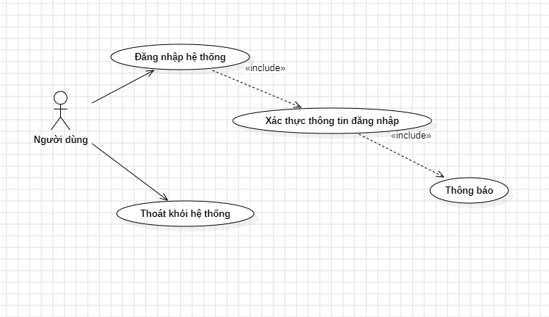

#### Biểu đồ Trình tự

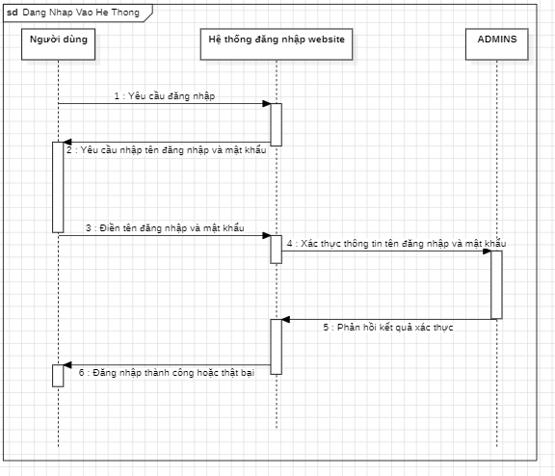

#### Biểu đồ hoạt động

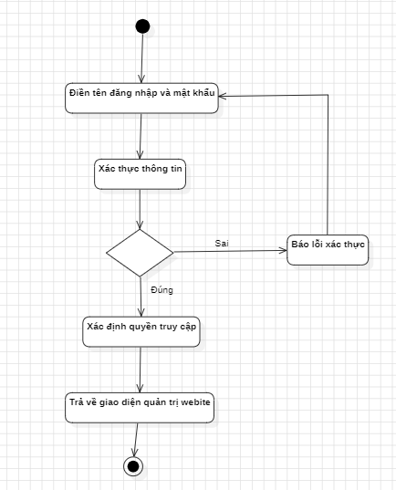

#### Biểu đồ lớp tham gia ca sử dụng

* Actor: Người dùng
* Các lớp biên: Form Đăng Nhập
* Lớp điều khiển: Đăng Nhập
* Lớp thực thể: ADMINS

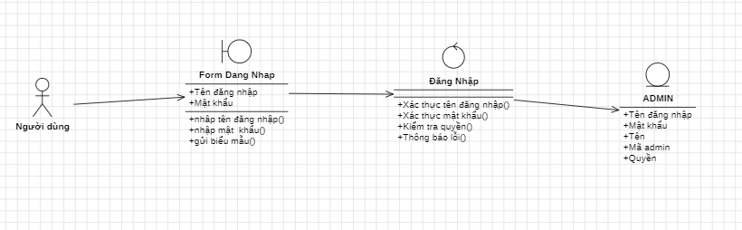

Trách nhiệm của các lớp

* Các lớp biên: Gửi yêu cầu thông tin giữa người dùng và hệ thống
* Lớp điều khiển: Đứng giữa các lớp biên và các lớp thực thể. Cho phép truy cập vào tài nguyên trong cơ sở dữ liệu của thực thể và lấy thông tin từ lớp biên, đối chiếu thông tin và thực hiện các quy tắc nghiệp vụ.
* Lớp thực thể: Người dùng, ADMIN

Với ca sử dụng Đăng nhập, ta xác định được các kịch bản chính như sau:

* Đăng nhập thành công

Các luồng phụ:

* Người dùng đăng nhập thất bại
* Xử lý các lỗi ngoại lệ

### Ca sử dụng Quản lý danh mục

#### Đặc tả ca sử dụng

|  |  |
| --- | --- |
| Tên ca sử dụng | Quản lý danh mục |
| Tác nhân | Quản trị viên website, nhân viên |
| Mục đích | Quản trị viên website, nhân viên quản lý thông tin danh mục của các sản phẩm đang rao bán trên website |
| Mô tả | * Ca sử dụng bắt đầu khi quản trị viên, nhân viên đăng nhập vào hệ thống, sau đó chọn chức năng quản lý danh mục * Hệ thống hiển thị bảng danh sách các danh mục của sản phẩm có trong kho, cung cấp cả thanh tìm kiếm để người dùng nhập các thông tin. * Nhân viên chọn thêm, sửa hoặc xóa danh mục cụ thể trong bảng hoặc tìm kiếm ra danh mục muốn thao tác. * Nhân viên thực hiện cung cấp các thông tin cần thiết cho việc thêm, sửa. Hoặc nhân viên đối chiếu để xác nhận thông tin danh mục cần xóa. * Hệ thống cập nhật các thông tin vào cơ sở dữ liệu, bao gồm tên danh mục, tên danh mục cha, ngày đăng, ngày cập nhật cuối… * Nếu có ngoại lệ xảy ra, hệ thống sẽ phản hồi lại lỗi cho nhân viên. |
| Tiền điều kiện | Phải đăng nhập vào hệ thống |
| Hậu điều kiện | Các danh mục mới được thêm, các danh mục đã có được cập nhật, các danh mục muốn loại bỏ được loại bỏ. |

#### Biểu đồ UseCase phân rã

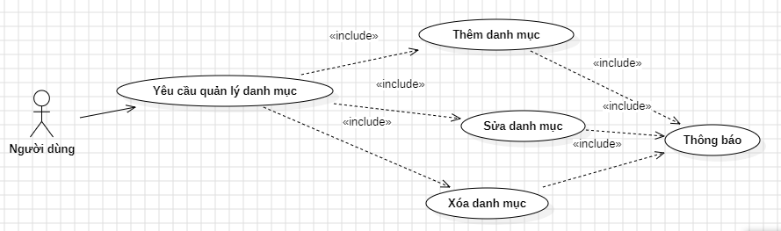

#### Biểu đồ Trình tự

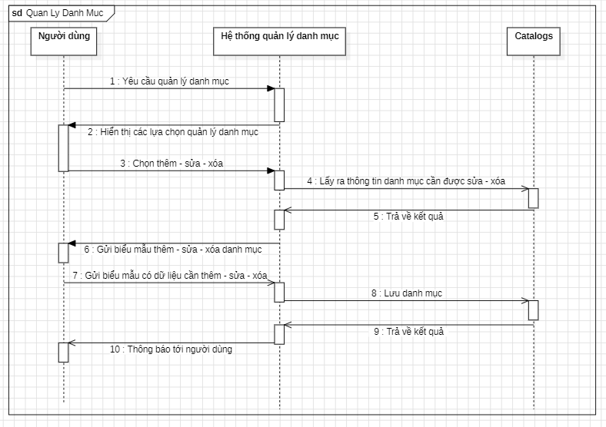

#### Biểu đồ hoạt động

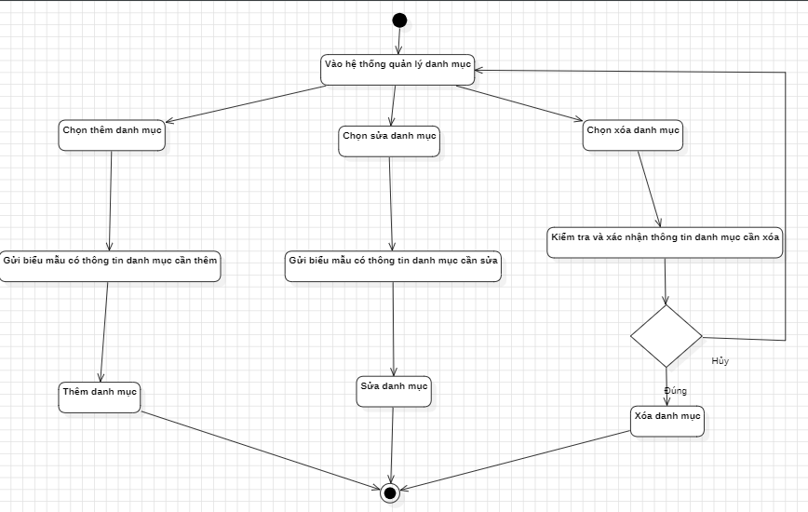

#### Biểu đồ lớp tham gia ca sử dụng

* Actor: Người dùng
* Các lớp biên: Form Thêm Sửa Xóa
* Lớp điều khiển: Quản Lý Danh mục
* Lớp thực thể: Catalogs

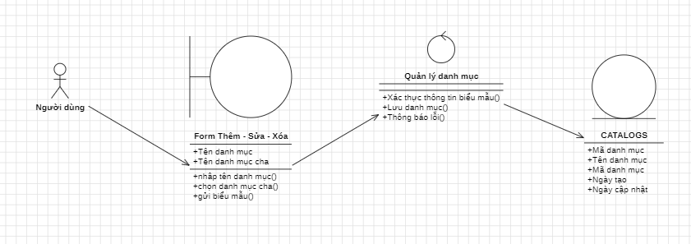Trách nhiệm của các lớp

* Các lớp biên: Gửi yêu cầu thông tin giữa người dùng và hệ thống
* Lớp điều khiển: Đứng giữa các lớp biên và các lớp thực thể. Cho phép truy cập vào tài nguyên trong cơ sở dữ liệu của thực thể và lấy thông tin danh mục từ lớp biên, đối chiếu thông tin và thực hiện các quy tắc nghiệp vụ để thêm – sửa - xóa.
* Lớp thực thể: Người dùng, Catalogs

Với ca sử dụng Quản lý danh mục, ta xác định được các kịch bản chính như sau:

* Thêm danh mục thành công
* Xóa danh mục thành công
* Sửa danh mục thành công

Các luồng phụ:

* Thêm danh mục thất bại
* Xóa danh mục thất bại
* Sửa thất bại
* Xử lý lỗi ngoại lệ

### Ca sử dụng Quản lý hãng

#### Đặc tả ca sử dụng

|  |  |
| --- | --- |
| Tên ca sử dụng | Quản lý hãng |
| Tác nhân | Quản trị viên website, nhân viên |
| Mục đích | Quản trị viên website, nhân viên quản lý thông tin hãng của các sản phẩm đang rao bán trên website |
| Mô tả | * Ca sử dụng bắt đầu khi quản trị viên, nhân viên đăng nhập vào hệ thống, sau đó chọn chức năng quản lý hãng * Hệ thống hiển thị bảng danh sách các hãng của sản phẩm có trong kho, cung cấp cả thanh tìm kiếm để người dùng nhập các thông tin. * Nhân viên chọn thêm, sửa hoặc xóa hãng cụ thể trong bảng hoặc tìm kiếm ra hãng muốn thao tác. * Nhân viên thực hiện cung cấp các thông tin cần thiết cho việc thêm, sửa. Hoặc nhân viên đối chiếu để xác nhận thông tin hãng cần xóa. * Hệ thống cập nhật các thông tin vào cơ sở dữ liệu, bao gồm tên hãng, ngày đăng, ngày cập nhật cuối * Nếu có ngoại lệ xảy ra, hệ thống sẽ phản hồi lại lỗi cho nhân viên. |
| Tiền điều kiện | Phải đăng nhập vào hệ thống |
| Hậu điều kiện | Các hãng mới được thêm, các hang đã có được cập nhật, các hãng muốn loại bỏ được loại bỏ. |

#### Biểu đồ UseCase phân rã

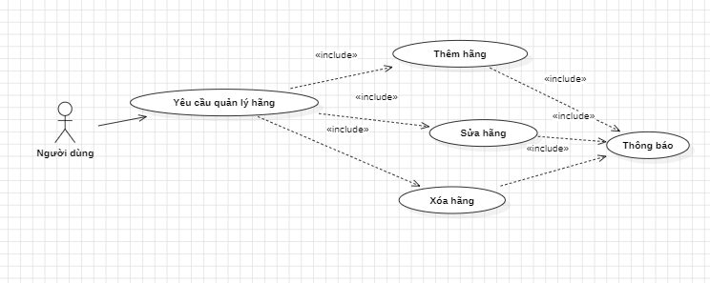

#### Biểu đồ Trình tự

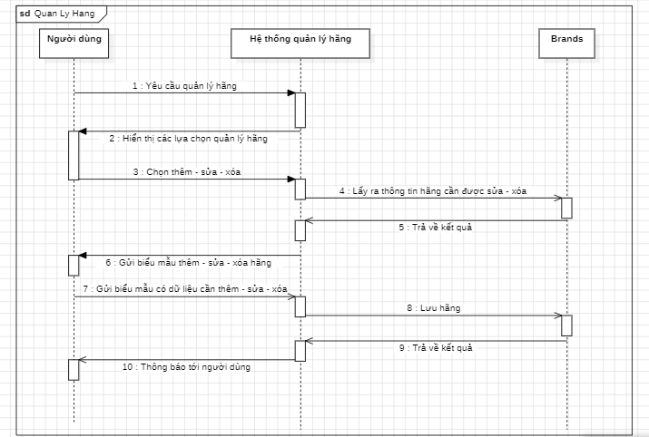

#### Biểu đồ hoạt động

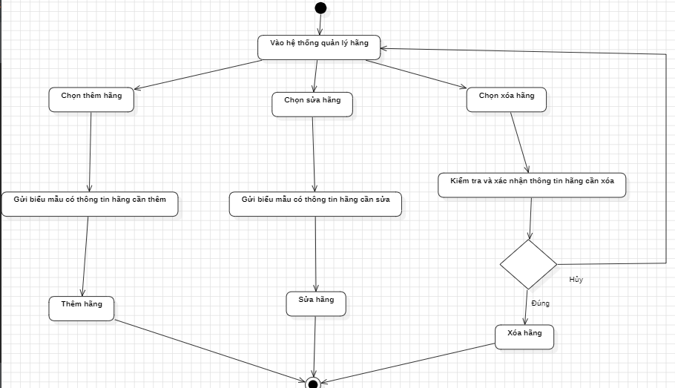

#### Biểu đồ lớp tham gia ca sử dụng

* Actor: Người dùng
* Các lớp biên: Form Thêm Sửa Xóa
* Lớp điều khiển: Quản Lý Hãng
* Lớp thực thể: Catalogs

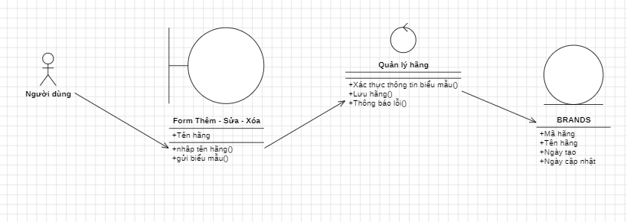Trách nhiệm của các lớp

* Các lớp biên: Gửi yêu cầu thông tin giữa người dùng và hệ thống
* Lớp điều khiển: Đứng giữa các lớp biên và các lớp thực thể. Cho phép truy cập vào tài nguyên trong cơ sở dữ liệu của thực thể và lấy thông tin hang từ lớp biên, đối chiếu thông tin và thực hiện các quy tắc nghiệp vụ để thêm – sửa - xóa.
* Lớp thực thể: Người dùng, Brands

Với ca sử dụng Quản lý hãng, ta xác định được các kịch bản chính như sau:

* Thêm hãng thành công
* Xóa hãng thành công
* Sửa hãng thành công

Các luồng phụ:

* Thêm hãng thất bại
* Xóa hãng thất bại
* Sửa hãng thất bại
* Xử lý lỗi ngoại lệ

### Ca sử dụng Quản lý phân loại

#### Đặc tả ca sử dụng

|  |  |
| --- | --- |
| Tên ca sử dụng | Quản lý phân loại |
| Tác nhân | Quản trị viên website, nhân viên |
| Mục đích | Quản trị viên website, nhân viên quản lý thông tin phân loại của các sản phẩm đang rao bán trên website |
| Mô tả | * Ca sử dụng bắt đầu khi quản trị viên, nhân viên đăng nhập vào hệ thống, sau đó chọn chức năng quản lý Phân Loại * Hệ thống hiển thị bảng danh sách các phân loại của sản phẩm có trong kho, cung cấp cả thanh tìm kiếm để người dùng nhập các thông tin. * Nhân viên chọn thêm, sửa hoặc xóa phân loại cụ thể trong bảng hoặc tìm kiếm ra phân loại muốn thao tác. * Nhân viên thực hiện cung cấp các thông tin cần thiết cho việc thêm, sửa. Hoặc nhân viên đối chiếu để xác nhận thông tin phân loại cần xóa. * Hệ thống cập nhật các thông tin vào cơ sở dữ liệu, bao gồm tên phân loại, ngày đăng, ngày cập nhật cuối * Nếu có ngoại lệ xảy ra, hệ thống sẽ phản hồi lại lỗi cho nhân viên. |
| Tiền điều kiện | Phải đăng nhập vào hệ thống |
| Hậu điều kiện | Các hãng mới được thêm, các phân loại đã có được cập nhật, các phân loại muốn loại bỏ được loại bỏ. |

#### Biểu đồ UseCase phân rã

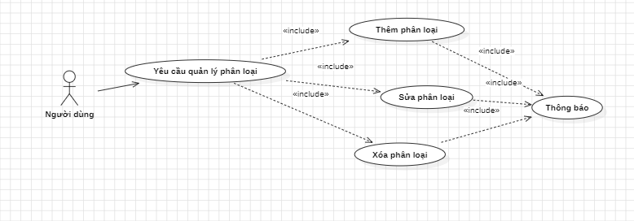

#### Biểu đồ Trình tự

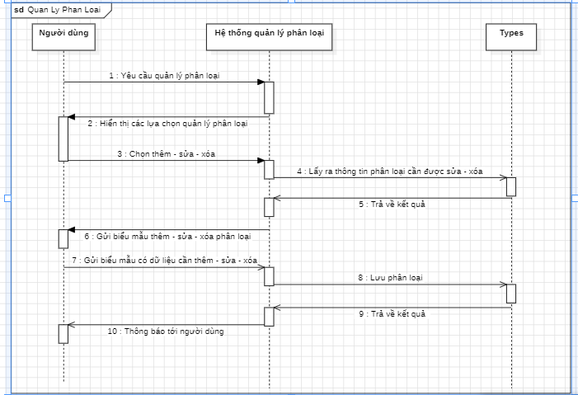

#### Biểu đồ hoạt động

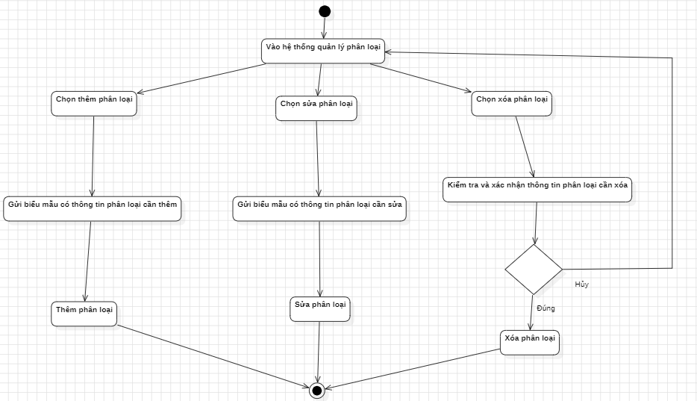

#### Biểu đồ lớp tham gia ca sử dụng

* Actor: Người dùng
* Các lớp biên: Form Thêm Sửa Xóa
* Lớp điều khiển: Quản Lý Phân Loại
* Lớp thực thể: Types

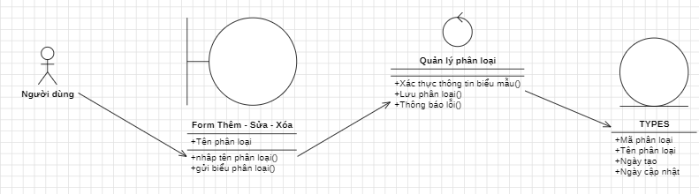

Trách nhiệm của các lớp

* Các lớp biên: Gửi yêu cầu thông tin giữa người dùng và hệ thống
* Lớp điều khiển: Đứng giữa các lớp biên và các lớp thực thể. Cho phép truy cập vào tài nguyên trong cơ sở dữ liệu của thực thể và lấy thông tin phân loại từ lớp biên, đối chiếu thông tin và thực hiện các quy tắc nghiệp vụ để thêm – sửa - xóa.
* Lớp thực thể: Người dùng, Types

Với ca sử dụng Quản lý Phân Loại, ta xác định được các kịch bản chính như sau:

* Thêm phân loại thành công
* Xóa phân loại thành công
* Sửa phân loại thành công

Các luồng phụ:

* Thêm phân loại thất bại
* Xóa phân loại thất bại
* Sửa phân loại thất bại
* Xử lý lỗi ngoại lệ

### Ca sử dụng Quản lý thiết kế

#### Đặc tả ca sử dụng

|  |  |
| --- | --- |
| Tên ca sử dụng | Quản lý thiết kế |
| Tác nhân | Quản trị viên website, nhân viên |
| Mục đích | Quản trị viên website, nhân viên quản lý thông tin thiết kế của các sản phẩm đang rao bán trên website |
| Mô tả | * Ca sử dụng bắt đầu khi quản trị viên, nhân viên đăng nhập vào hệ thống, sau đó chọn chức năng quản lý Thiết Kế * Hệ thống hiển thị bảng danh sách các thiết kế của sản phẩm có trong kho, cung cấp cả thanh tìm kiếm để người dùng nhập các thông tin. * Nhân viên chọn thêm, sửa hoặc xóa thiết kế cụ thể trong bảng hoặc tìm kiếm ra thiết kế muốn thao tác. * Nhân viên thực hiện cung cấp các thông tin cần thiết cho việc thêm, sửa. Hoặc nhân viên đối chiếu để xác nhận thông tin thiết kế cần xóa. * Hệ thống cập nhật các thông tin vào cơ sở dữ liệu, bao gồm tên thiết kế, ngày đăng, ngày cập nhật cuối * Nếu có ngoại lệ xảy ra, hệ thống sẽ phản hồi lại lỗi cho nhân viên. |
| Tiền điều kiện | Phải đăng nhập vào hệ thống |
| Hậu điều kiện | Các thiết kế mới được thêm, các thiết kế đã có được cập nhật, các thiết kế muốn loại bỏ được loại bỏ. |

#### Biểu đồ UseCase phân rã

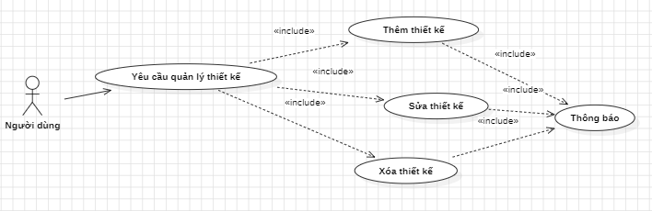

#### Biểu đồ Trình tự

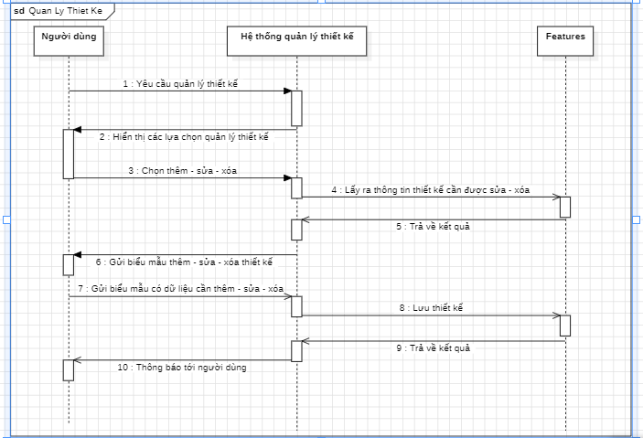

#### Biểu đồ hoạt động

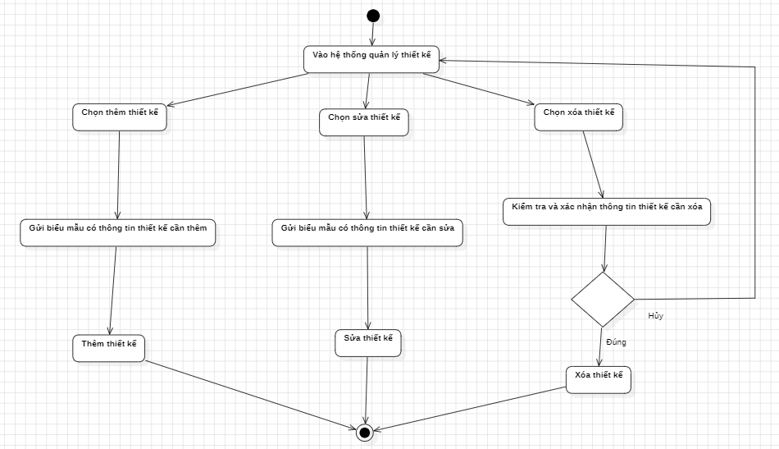

#### Biểu đồ lớp tham gia ca sử dụng

* Actor: Người dùng
* Các lớp biên: Form Thêm Sửa Xóa
* Lớp điều khiển: Quản Lý Thiết Kế
* Lớp thực thể: Features

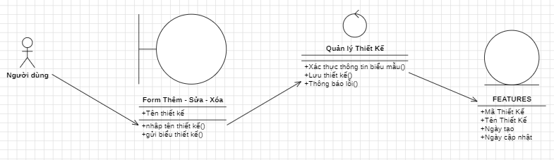

Trách nhiệm của các lớp

* Các lớp biên: Gửi yêu cầu thông tin giữa người dùng và hệ thống
* Lớp điều khiển: Đứng giữa các lớp biên và các lớp thực thể. Cho phép truy cập vào tài nguyên trong cơ sở dữ liệu của thực thể và lấy thông tin thiết kế từ lớp biên, đối chiếu thông tin và thực hiện các quy tắc nghiệp vụ để thêm – sửa - xóa.
* Lớp thực thể: Người dùng, Features

Với ca sử dụng Quản lý Thiết Kế, ta xác định được các kịch bản chính như sau:

* Thêm thiết kế thành công
* Xóa thiết kế thành công
* Sửa thiết kế thành công

Các luồng phụ:

* Thêm thiết kế thất bại
* Xóa thiết kế thất bại
* Sửa thiết kế thất bại
* Xử lý lỗi ngoại lệ

### Ca sử dụng Quản lý sản phẩm

#### Đặc tả ca sử dụng

|  |  |
| --- | --- |
| Tên ca sử dụng | Quản lý sản phẩm |
| Tác nhân | Quản trị viên website, nhân viên |
| Mục đích | Quản trị viên website, nhân viên quản lý thông tin sản phẩm đang rao bán trên website |
| Mô tả | - Ca sử dụng bắt đầu khi quản trị viên, nhân viên đăng nhập vào hệ thống, sau đó chọn chức năng quản lý sản phẩm  - Hệ thống hiển thị bảng danh sách các sản phẩm có trong kho, cung cấp cả thanh tìm kiếm để người dùng nhập các thông tin.  - Nhân viên chọn thêm, sửa hoặc xóa sản phẩm cụ thể trong bảng hoặc tìm kiếm ra sản phẩm muốn thao tác.  - Nhân viên thực hiện cung cấp các thông tin cần thiết cho việc thêm, sửa. Hoặc nhân viên đối chiếu để xác nhận thông tin sản phẩm cần xóa.  - Hệ thống cập nhật các thông tin vào cơ sở dữ liệu, bao gồm tên, model, danh mục, hãng, phân loại, thiết kế, giá bán, giá cũ, mô tả sản phẩm, thông số kỹ thuật, ảnh đại diện, các ảnh khác, ngày đăng, ngày cập nhật cuối …  - Nếu có lỗi về định dạng, về cú pháp hoặc bất kì sai sót trong quá trình nhập liệu, hệ thống sẽ phản hồi lại lỗi cho nhân viên. |
| Tiền điều kiện | Phải đăng nhập vào hệ thống |
| Hậu điều kiện | Các sản phẩm mới được thêm, các sản phẩm đã có được cập nhật, các sản phẩm muốn loại bỏ được loại bỏ. |

#### Biểu đồ UseCase phân rã

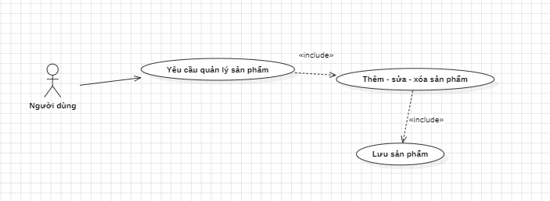

#### Biểu đồ Trình tự

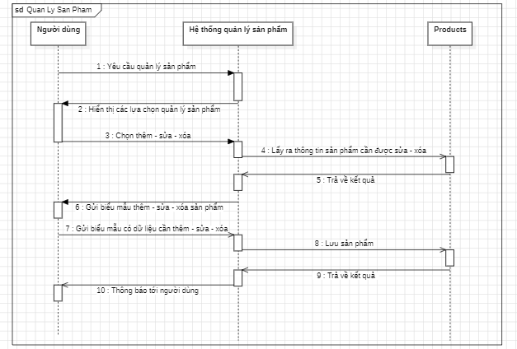

#### Biểu đồ hoạt động

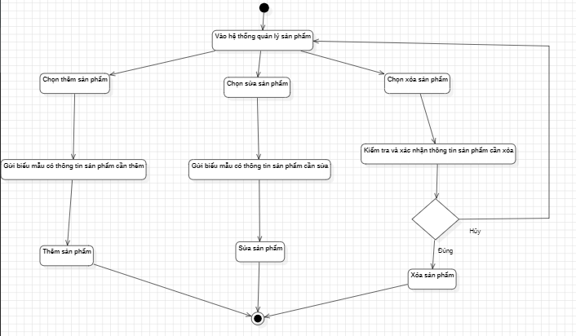

#### Biểu đồ lớp tham gia ca sử dụng

* Actor: Người dùng
* Các lớp biên: Form Thêm Sửa Xóa Sản Phẩm
* Lớp điều khiển: Quản Lý Sản Phẩm
* Lớp thực thể: Products

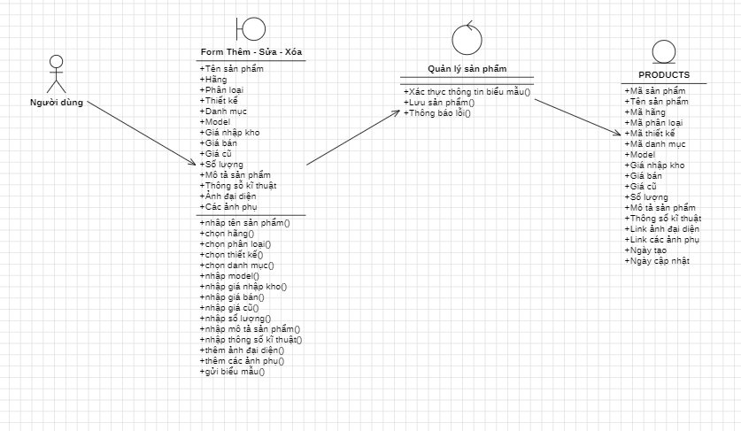

Trách nhiệm của các lớp

* Các lớp biên: Gửi yêu cầu thông tin giữa người dùng và hệ thống
* Lớp điều khiển: Đứng giữa các lớp biên và các lớp thực thể. Cho phép truy cập vào tài nguyên trong cơ sở dữ liệu của thực thể và lấy thông tin sản phẩm từ lớp biên, đối chiếu thông tin và thực hiện các quy tắc nghiệp vụ để thêm – sửa - xóa.
* Lớp thực thể: Người dùng, Products

Với ca sử dụng Quản lý sản phẩm, ta xác định được các kịch bản chính như sau:

* Thêm sản phẩm thành công
* Xóa sản phẩm thành công
* Sửa sản phẩm thành công

Các luồng phụ:

* Thêm sản phẩm thất bại
* Xóa sản phẩm thất bại
* Sửa sản phẩm thất bại
* Xử lý lỗi ngoại lệ

### Ca sử dụng Quản lý tin tức

#### Đặc tả ca sử dụng

|  |  |
| --- | --- |
| Tên ca sử dụng | Quản lý tin tức |
| Tác nhân | Quản trị viên website, nhân viên |
| Mục đích | Quản trị viên website, nhân viên quản lý thông tin tin tức trên website |
| Mô tả | - Ca sử dụng bắt đầu khi quản trị viên, nhân viên đăng nhập vào hệ thống, sau đó chọn chức năng quản lý tin tức  - Hệ thống hiển thị bảng danh sách các tin tức có trong kho, cung cấp cả thanh tìm kiếm để người dùng nhập các thông tin.  - Nhân viên chọn thêm, sửa hoặc xóa tin tức cụ thể trong bảng hoặc tìm kiếm ra tin tức muốn thao tác.  - Nhân viên thực hiện cung cấp các thông tin cần thiết cho việc thêm, sửa. Hoặc nhân viên đối chiếu để xác nhận thông tin tin tức cần xóa.  - Hệ thống cập nhật các thông tin vào cơ sở dữ liệu, bao gồm tên, mô tả ngắn, nội dung, người viết, ảnh đại diện, ngày đăng, ngày cập nhật cuối…  - Nếu có lỗi về định dạng, về cú pháp hoặc bất kì sai sót trong quá trình nhập liệu, hệ thống sẽ phản hồi lại lỗi cho nhân viên. |
| Tiền điều kiện | Phải đăng nhập vào hệ thống |
| Hậu điều kiện | Các tin tức mới được thêm, các tin tức đã có được cập nhật, các tin tức muốn loại bỏ được loại bỏ. |

#### Biểu đồ UseCase phân rã

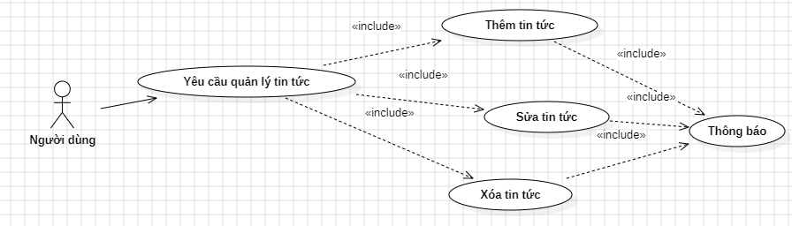

#### Biểu đồ Trình tự

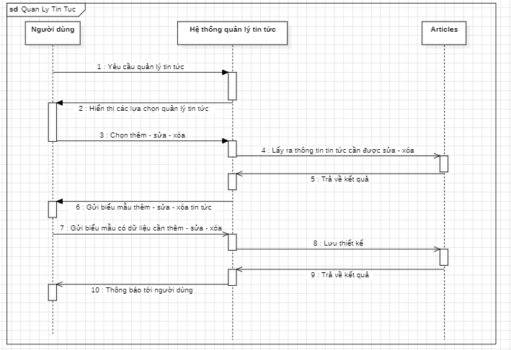

#### Biểu đồ hoạt động

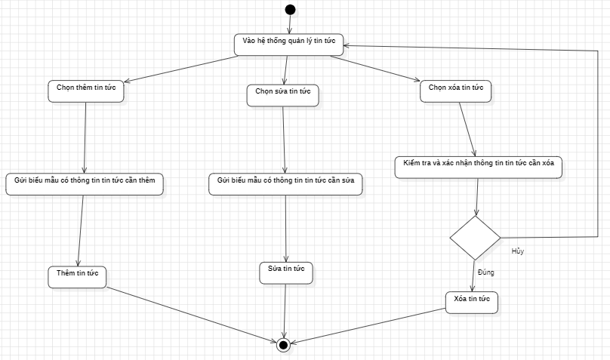

#### Biểu đồ lớp tham gia ca sử dụng

* Actor: Người dùng
* Các lớp biên: Form Thêm Sửa Xóa Tin Tức
* Lớp điều khiển: Quản Lý Tin Tức
* Lớp thực thể: Articles

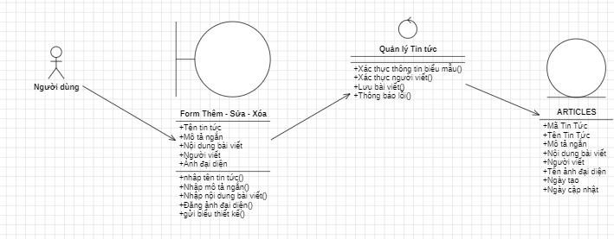

Trách nhiệm của các lớp

* Các lớp biên: Gửi yêu cầu thông tin giữa người dùng và hệ thống
* Lớp điều khiển: Đứng giữa các lớp biên và các lớp thực thể. Cho phép truy cập vào tài nguyên trong cơ sở dữ liệu của thực thể và lấy thông tin tin tức từ lớp biên, đối chiếu thông tin và thực hiện các quy tắc nghiệp vụ để thêm – sửa - xóa.
* Lớp thực thể: Người dùng, Articles

Với ca sử dụng Quản lý tin tức, ta xác định được các kịch bản chính như sau:

* Thêm tin tức thành công
* Xóa tin tức thành công
* Sửa tin tức thành công

Các luồng phụ:

* Thêm tin tức thất bại
* Xóa tin tức thất bại
* Sửa tin tức thất bại
* Xử lý lỗi ngoại lệ

### Ca sử dụng Quản lý nhân viên

#### Đặc tả ca sử dụng

|  |  |
| --- | --- |
| Tên ca sử dụng | Quản lý nhân viên |
| Tác nhân | Quản trị viên website |
| Mục đích | Quản trị viên website quản lý thông tin nhân viên |
| Mô tả | - Ca sử dụng bắt đầu khi quản trị viên đăng nhập vào hệ thống, sau đó chọn chức năng quản lý nhân viên  - Hệ thống hiển thị bảng danh sách các nhân viên có trong kho, cung cấp cả thanh tìm kiếm để người dùng nhập các thông tin.  - Quản trị viên chọn thêm, sửa hoặc xóa nhân viên cụ thể trong bảng hoặc tìm kiếm ra nhân viên muốn thao tác.  - Quản trị viên thực hiện cung cấp các thông tin cần thiết cho việc thêm, sửa. Hoặc quản trị viên đối chiếu để xác nhận thông tin nhân viên cần xóa.  - Hệ thống cập nhật các thông tin vào cơ sở dữ liệu, bao gồm tên đăng nhập, password, tên, email, quyền, ngày đăng, ngày cập nhật cuối…  - Nếu có lỗi về định dạng, về cú pháp hoặc bất kì sai sót trong quá trình nhập liệu, hệ thống sẽ phản hồi lại lỗi cho quản trị viên. |
| Tiền điều kiện | Phải đăng nhập vào hệ thống |
| Hậu điều kiện | Các nhân viên mới được thêm, các nhân viên đã có được cập nhật, các nhân viên muốn loại bỏ được loại bỏ. |

#### Biểu đồ UseCase phân rã

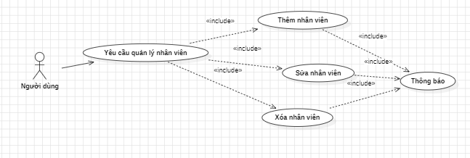

#### Biểu đồ Trình tự

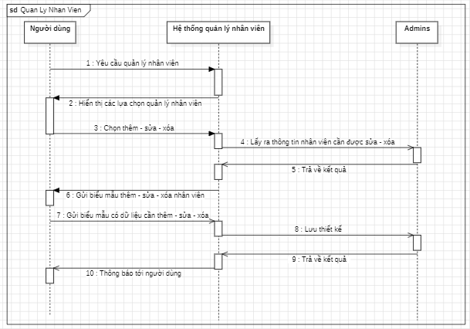

#### Biểu đồ hoạt động

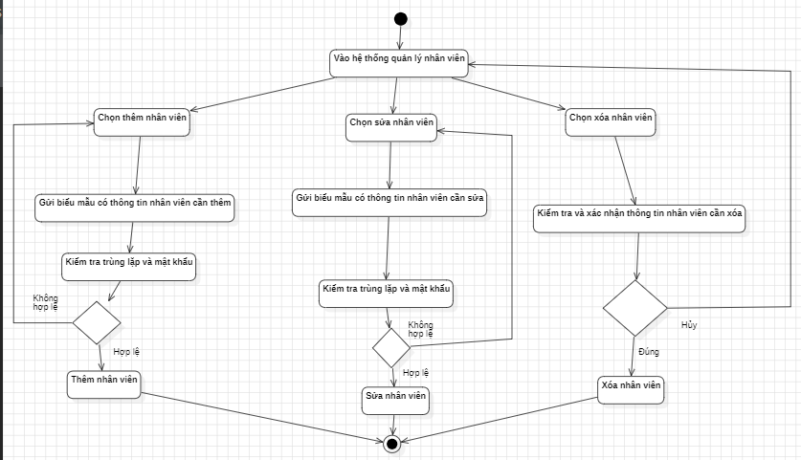

#### Biểu đồ lớp tham gia ca sử dụng

* Actor: Quản trị viên website
* Các lớp biên: Form Thêm Sửa Xóa Nhân Viên
* Lớp điều khiển: Quản Lý Nhân Viên
* Lớp thực thể: ADMINS

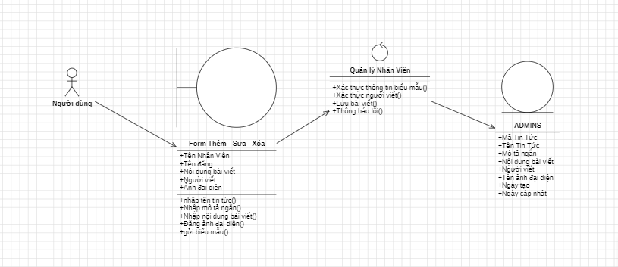

Trách nhiệm của các lớp

* Các lớp biên: Gửi yêu cầu thông tin giữa người dùng và hệ thống
* Lớp điều khiển: Đứng giữa các lớp biên và các lớp thực thể. Cho phép truy cập vào tài nguyên trong cơ sở dữ liệu của thực thể và lấy thông tin nhân viên từ lớp biên, đối chiếu thông tin và thực hiện các quy tắc nghiệp vụ để thêm – sửa - xóa.
* Lớp thực thể: Người dùng, ADMINS

Với ca sử dụng Quản lý nhân viên, ta xác định được các kịch bản chính như sau:

* Thêm nhân viên thành công
* Xóa nhân viên thành công
* Sửa nhân viên thành công

Các luồng phụ:

* Thêm nhân viên thất bại
* Xóa nhân viên thất bại
* Sửa nhân viên thất bại
* Xử lý lỗi ngoại lệ

### Ca sử dụng Thay đổi mật khẩu nhân viên

#### Đặc tả ca sử dụng

|  |  |
| --- | --- |
| Tên ca sử dụng | Thay đổi mật khẩu nhân viên |
| Tác nhân | Quản trị viên website |
| Mục đích | Quản trị viên website thay đổi mật khẩu tài khoản của nhân viên |
| Mô tả | - Ca sử dụng bắt đầu khi quản trị viên đăng nhập vào hệ thống, sau đó chọn chức năng quản lý nhân viên  - Hệ thống hiển thị bảng danh sách các nhân viên có trong kho, cung cấp cả thanh tìm kiếm để người dùng nhập các thông tin.  - Quản trị viên chọn thay đổi mật khẩu của nhân viên cụ thể trong bảng hoặc tìm kiếm ra nhân viên muốn thao tác.  - Quản trị viên thực hiện cung cấp mật khẩu mới và nhập lại mật khẩu mới để xác nhận thay đổi cho tài khoản của nhân viên.  - Hệ thống đối chiếu mật khẩu mới và xác nhận mật khẩu mới, 2 trường đều trùng nhau thì tiến hành mã hóa và thay đổi mật khẩu trong cơ sở dữ liệu.  - Nếu có lỗi về định dạng, về cú pháp hoặc bất kì sai sót trong quá trình nhập liệu, hệ thống sẽ phản hồi lại lỗi cho quản trị viên. |
| Tiền điều kiện | Phải đăng nhập vào hệ thống, có quyền cao nhất |
| Hậu điều kiện | Mật khẩu của nhân viên được thay đổi. |

#### Biểu đồ UseCase phân rã

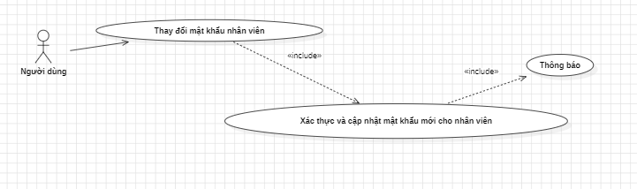

#### Biểu đồ Trình tự

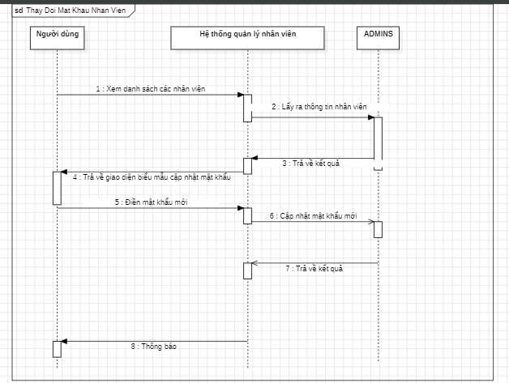

#### Biểu đồ hoạt động

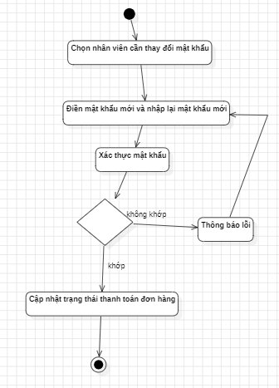

#### Biểu đồ lớp tham gia ca sử dụng

* Actor: Quản trị viên website
* Các lớp biên: Form Thay Đổi Mật Khẩu Nhân Viên
* Lớp điều khiển: Quản Lý Nhân Viên
* Lớp thực thể: ADMINS

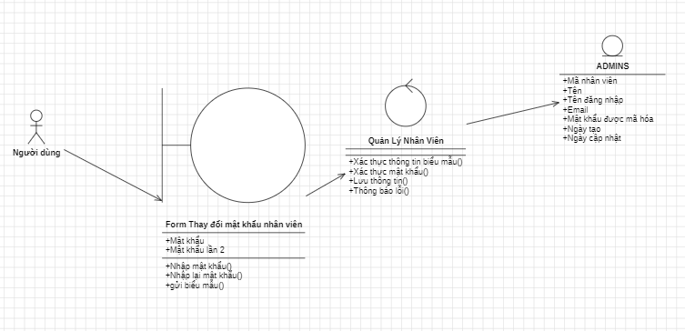

Trách nhiệm của các lớp

* Các lớp biên: Gửi yêu cầu thông tin giữa người dùng và hệ thống
* Lớp điều khiển: Đứng giữa các lớp biên và các lớp thực thể. Cho phép truy cập vào tài nguyên trong cơ sở dữ liệu của thực thể và lấy thông tin nhân viên từ lớp biên, đối chiếu thông tin và thực hiện các quy tắc nghiệp vụ để cập nhật.
* Lớp thực thể: Người dùng, ADMINS

Với ca sử dụng Thay đổi mật khẩu nhân viên, ta xác định được các kịch bản chính như sau:

* Thay đổi mật khẩu thành công

Các luồng phụ:

* Thay đổi mật khẩu thất bại
* Xử lý lỗi ngoại lệ

### Ca sử dụng Quản lý đơn hàng

#### Đặc tả ca sử dụng

|  |  |
| --- | --- |
| Tên ca sử dụng | Quản lý đơn hàng |
| Tác nhân | Quản trị viên website, nhân viên |
| Mục đích | Quản trị viên website, nhân viên quản lý các đơn hàng sau khi khách hàng đặt hàng. Xác định đơn hàng đã được thanh toán hay giao hàng chưa. |
| Mô tả | - Ca sử dụng bắt đầu khi quản trị viên, nhân viên đăng nhập vào hệ thống, sau đó chọn chức năng quản lý đơn hàng  - Hệ thống hiển thị bảng danh sách các đơn hàng đã được khách hàng đặt. Các đơn hàng được sắp xếp từ mới nhất đến cũ nhất, theo từng tháng.  - Quản trị viên chọn xem thông tin đơn hàng, đơn hàng hiển thị chi tiết tên người đặt, số điện thoại, sản phẩm đặt hàng, hình thức thanh toán.  - Quản trị viên gọi điện xác nhận lại thông tin mua hàng với khách hàng. Sau đó chọn các trạng thái thanh toán hoặc chưa thanh toán, đã giao hàng hoặc chưa giao hàng.  - Hệ thống cập nhật các thông tin vào cơ sở dữ liệu.  - Nếu có lỗi về định dạng, về cú pháp hoặc bất kì sai sót trong quá trình nhập liệu, hệ thống sẽ phản hồi lại lỗi cho quản trị viên. |
| Tiền điều kiện | Phải đăng nhập vào hệ thống |
| Hậu điều kiện | Trạng thái thanh toán và giao hàng của đơn hàng được cập nhật |

#### Biểu đồ UseCase phân rã

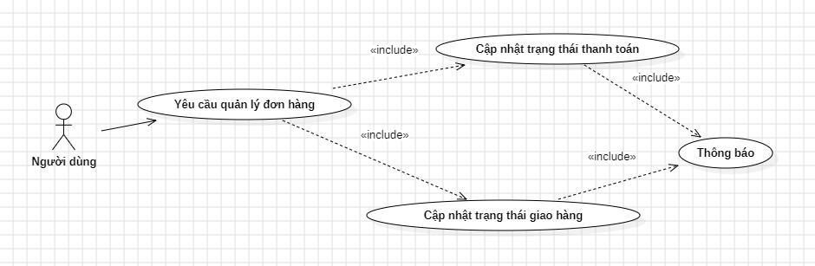

#### Biểu đồ Trình tự

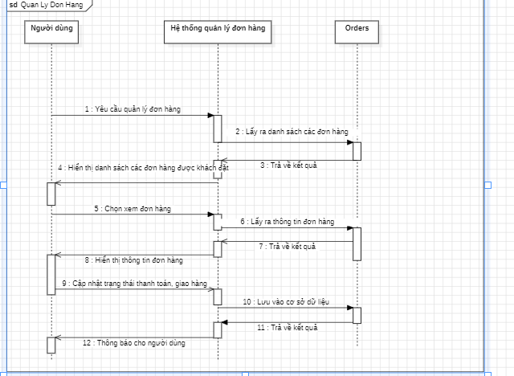

#### Biểu đồ hoạt động

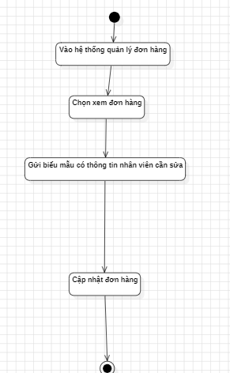

#### Biểu đồ lớp tham gia ca sử dụng

* Actor: Quản trị viên website, nhân viên
* Các lớp biên: Nút cập nhật trạng thái đơn hàng
* Lớp điều khiển: Quản Lý Giỏ Hàng
* Lớp thực thể: ORDERS

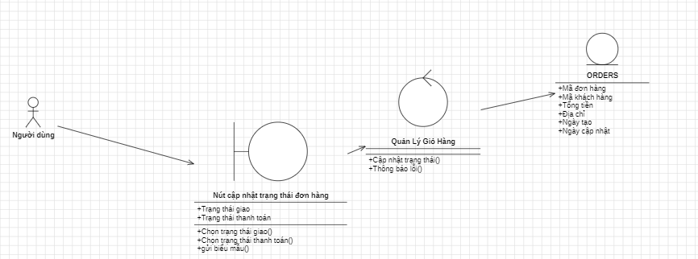

Trách nhiệm của các lớp

* Các lớp biên: Gửi yêu cầu thông tin giữa người dùng và hệ thống
* Lớp điều khiển: Đứng giữa các lớp biên và các lớp thực thể. Cho phép truy cập vào tài nguyên trong cơ sở dữ liệu của thực thể và lấy thông tin đơn hàng từ lớp biên, đối chiếu thông tin và thực hiện các quy tắc nghiệp vụ để cập nhật.
* Lớp thực thể: Người dùng, ORDERS

Với ca sử dụng Quản lý đơn hàng, ta xác định được các kịch bản chính như sau:

* Cập nhật trạng thái thanh toán thành công
* Cập nhật trạng thái giao hàng thành công

Các luồng phụ:

* Xử lý lỗi ngoại lệ

### Ca sử dụng Thống kê, báo cáo doanh thu

#### Đặc tả ca sử dụng

|  |  |
| --- | --- |
| Tên ca sử dụng | Thống kê, báo cáo doanh thu |
| Tác nhân | Quản trị viên website, nhân viên |
| Mục đích | Xem báo cáo doanh thu từng đơn hàng, tổng doanh thu, doanh thu theo từng tháng |
| Mô tả | - Quản trị viên đăng nhập vào hệ thống quản trị, chọn mục quản lý đơn hàng  - Hệ thống hiển thị danh sách tất cả dơn hàng trong tháng, cùng với đó là tổng doanh thu theo từng tháng.  - Quản trị viên lọc các đơn và xem tổng doanh thu theo tháng cụ thể.  - Quản trị viên có thể ấn vào đơn hàng để xem doanh thu lẻ của từng đơn.  - Nếu có lỗi về định dạng, về cú pháp hoặc bất kì sai sót trong quá trình nhập liệu, hệ thống sẽ phản hồi lại lỗi cho khách hàng. |
| Tiền điều kiện | Đăng nhập vào hệ thống quản trị |
| Hậu điều kiện | Các thông tin doanh thu được hiển thị. |

#### Biểu đồ UseCase phân rã

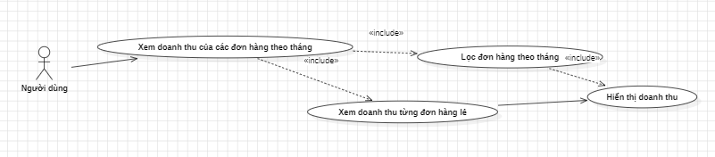

#### Biểu đồ Trình tự

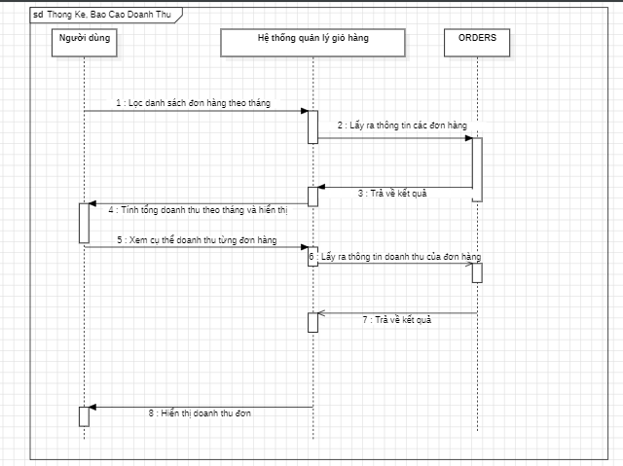

#### Biểu đồ hoạt động

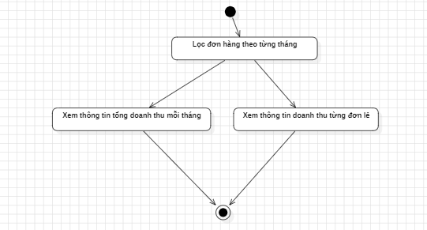

#### Biểu đồ lớp tham gia ca sử dụng

* Actor: Quản trị viên website, nhân viênn
* Các lớp biên: Form Lọc Đơn Hàng Theo Tháng, Nút xem đơn hàng
* Lớp điều khiển: Quản Lý Giỏ Hàng
* Lớp thực thể: ORDERS

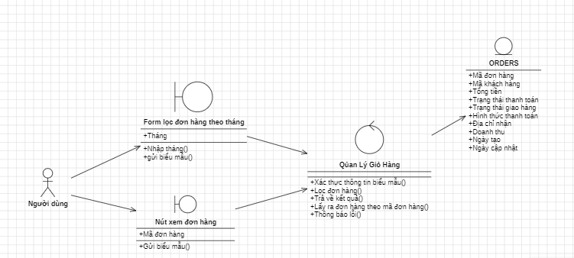

Trách nhiệm của các lớp

* Các lớp biên: Gửi yêu cầu thông tin giữa người dùng và hệ thống
* Lớp điều khiển: Đứng giữa các lớp biên và các lớp thực thể. Cho phép truy cập vào tài nguyên trong cơ sở dữ liệu của thực thể và lấy thông tin doannh thu từ lớp biên, đối chiếu thông tin và thực hiện các quy tắc nghiệp vụ để hiển thị.
* Lớp thực thể: ORDERS

Với ca sử dụng Thống Kê, Báo Cáo Doanh Thu, ta xác định được các kịch bản chính như sau:

* Lọc các đơn hàng thành công
* Hiển thị tổng doanh thu
* Hiển thị doanh thu từng đơn

Các luồng phụ:

* Xử lý lỗi ngoại lệ

### Ca sử dụng Quản lý hình ảnh

#### Đặc tả ca sử dụng

|  |  |
| --- | --- |
| Tên ca sử dụng | Quản lý hình ảnh |
| Tác nhân | Quản trị viên website, nhân viên |
| Mục đích | Thay đổi các hình ảnh logo, ảnh slider, ảnh banner dài trên website |
| Mô tả | - Quản trị viên đăng nhập vào hệ thống quản trị, chọn mục quản lý hình ảnh  - Hệ thống hiển thị các lựa chọn thay đổi hình ảnh logo, slider, banner dài  - Quản trị viên tải lên các ảnh trên biểu mẫu nhập liệu.  - Hệ thống xác thực thông tin và cập nhật các thông tin vào cơ sở dữ liệu.  - Nếu có lỗi về định dạng, về cú pháp hoặc bất kì sai sót trong quá trình nhập liệu, hệ thống sẽ phản hồi lại lỗi cho khách hàng. |
| Tiền điều kiện | Đăng nhập vào hệ thống quản trị |
| Hậu điều kiện | Các hình ảnh trên website được cập nhật |

#### Biểu đồ UseCase phân rã

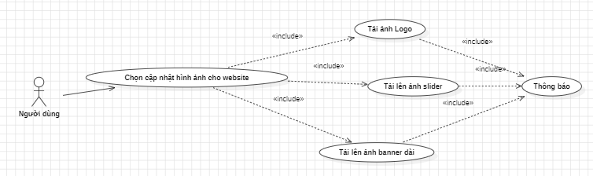

#### Biểu đồ Trình tự

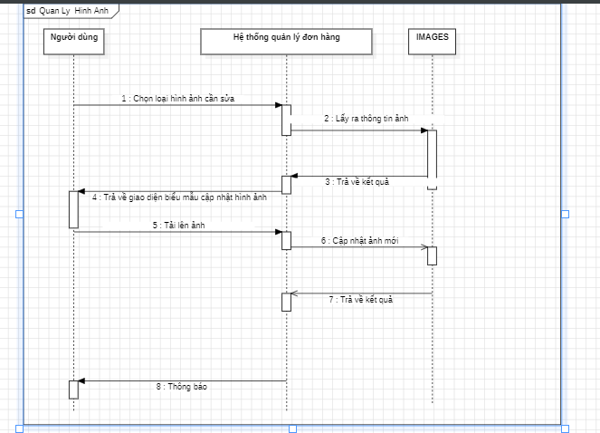

#### Biểu đồ hoạt động

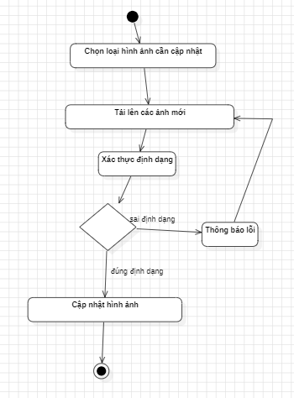

#### Biểu đồ lớp tham gia ca sử dụng

* Actor: Quản trị viên website
* Các lớp biên: Form Cập Nhật Hình Ảnh
* Lớp điều khiển: Quản Lý Hình Ảnh
* Lớp thực thể: IMAGES

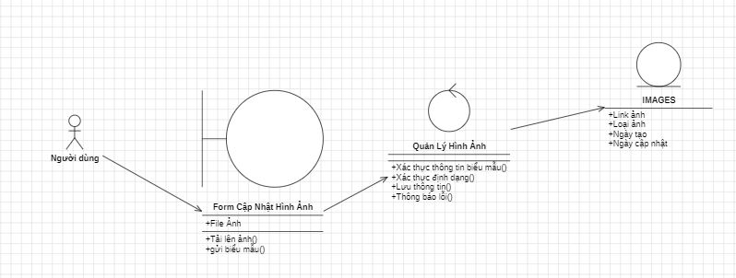

Trách nhiệm của các lớp

* Các lớp biên: Gửi yêu cầu thông tin giữa người dùng và hệ thống
* Lớp điều khiển: Đứng giữa các lớp biên và các lớp thực thể. Cho phép truy cập vào tài nguyên trong cơ sở dữ liệu của thực thể và lấy thông tin hình ảnh từ lớp biên, đối chiếu thông tin và thực hiện các quy tắc nghiệp vụ để thêm.
* Lớp thực thể: IMAGES

Với ca sử dụng Quản Lý Hình Ảnh, ta xác định được các kịch bản chính như sau:

* Cập nhật hình ảnh thành công

Các luồng phụ:

* Cập nhật hình ảnh thất bại
* Xử lý lỗi ngoại lệ

### Ca sử dụng Quản lý thông tin công ty

#### Đặc tả ca sử dụng

|  |  |
| --- | --- |
| Tên ca sử dụng | Quản lý thông tin công ty |
| Tác nhân | Quản trị viên website |
| Mục đích | Thay đổi các thông tin về công ty |
| Mô tả | - Quản trị viên đăng nhập vào hệ thống quản trị. Hệ thống xác thực và xác định quyền hạn.  - Quản trị viên chọn cài đặt, cập nhật thông tin công ty  - Hệ thống gửi biểu mẫu cập nhật thông tin về công ty  - Quản trị viên cung cấp các dữ liệu yêu cầu, bao gồm số điện thoại, địa chỉ, email, link mạng xã hội.  - Nếu có lỗi về định dạng, về cú pháp hoặc bất kì sai sót trong quá trình nhập liệu, hệ thống sẽ phản hồi lại lỗi. |
| Tiền điều kiện | Đăng nhập vào hệ thống quản trị, có quyền cao nhất |
| Hậu điều kiện | Các thông tin công ty trên website được cập nhật |

#### Biểu đồ UseCase phân rã

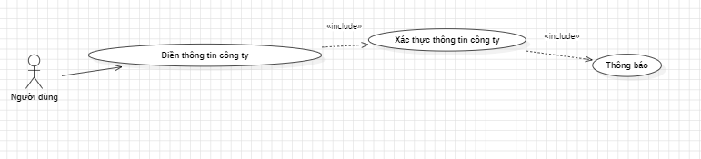

#### Biểu đồ Trình tự

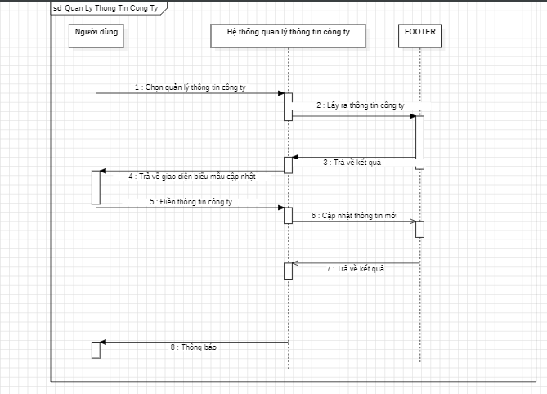

#### Biểu đồ hoạt động

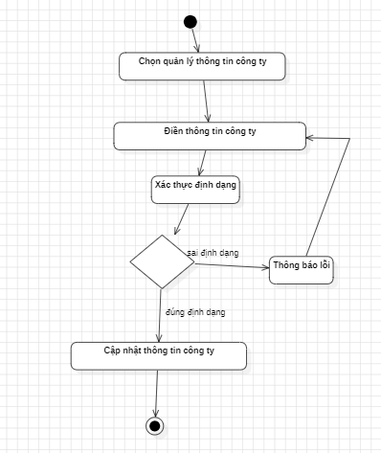

#### Biểu đồ lớp tham gia ca sử dụng

* Actor: Quản trị viên website
* Các lớp biên: Form Thay Đổi Thông Tin Công Ty
* Lớp điều khiển: Cài Đặt
* Lớp thực thể: FOOTER

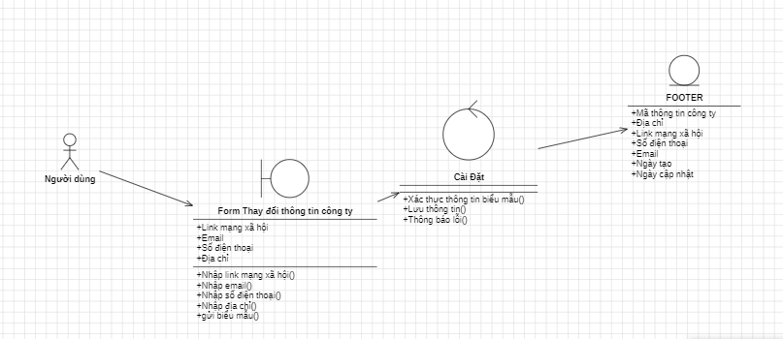

Trách nhiệm của các lớp

* Các lớp biên: Gửi yêu cầu thông tin giữa người dùng và hệ thống
* Lớp điều khiển: Đứng giữa các lớp biên và các lớp thực thể. Cho phép truy cập vào tài nguyên trong cơ sở dữ liệu của thực thể và lấy thông tin công ty từ lớp biên, đối chiếu thông tin và thực hiện các quy tắc nghiệp vụ để cập nhật.
* Lớp thực thể: FOOTER

Với ca sử dụng Quản Lý Thông Tin Công Ty, ta xác định được các kịch bản chính như sau:

* Cập nhật thông tin công ty thành công

Các luồng phụ:

* Cập nhật thông tin công ty thất bại
* Xử lý lỗi ngoại lệ

### Ca sử dụng Quản lý thông tin chính sách

#### Đặc tả ca sử dụng

|  |  |
| --- | --- |
| Tên ca sử dụng | Quản lý thông tin chính sách |
| Tác nhân | Quản trị viên website |
| Mục đích | Thay đổi các thông tin chính sách của công ty |
| Mô tả | - Quản trị viên đăng nhập vào hệ thống quản trị. Hệ thống xác thực và xác định quyền hạn.  - Quản trị viên chọn cài đặt, cập nhật thông tin chính sách công ty  - Hệ thống gửi biểu mẫu cập nhật thông tin chính sách của công ty  - Quản trị viên cung cấp các dữ liệu yêu cầu về nội dung chính sách  - Nếu có lỗi về định dạng, về cú pháp hoặc bất kì sai sót trong quá trình nhập liệu, hệ thống sẽ phản hồi lại lỗi. |
| Tiền điều kiện | Đăng nhập vào hệ thống quản trị, có quyền cao nhất |
| Hậu điều kiện | Các thông tin chính sách công ty trên website được cập nhật |

#### Biểu đồ UseCase phân rã

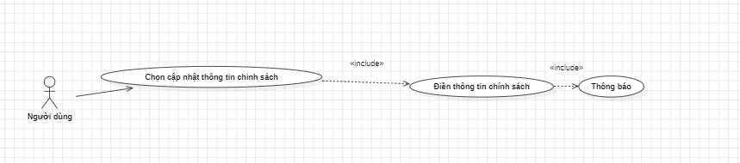

#### Biểu đồ Trình tự

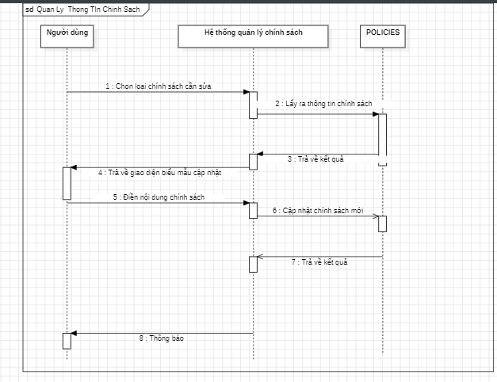

#### Biểu đồ hoạt động

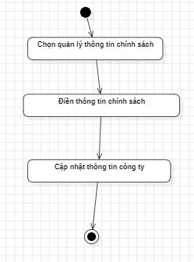

#### Biểu đồ lớp tham gia ca sử dụng

* Actor: Quản trị viên website
* Các lớp biên: Form Thay Đổi Thông Tin Chính Sách
* Lớp điều khiển: Cài Đặt
* Lớp thực thể: POLICIES

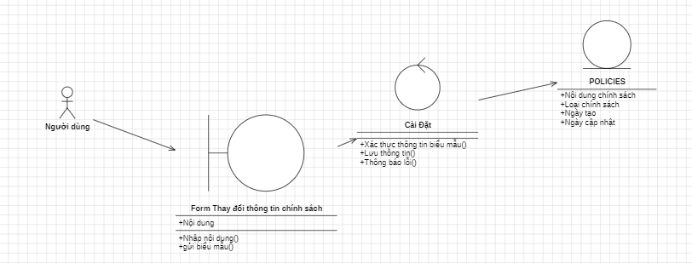

Trách nhiệm của các lớp

* Các lớp biên: Gửi yêu cầu thông tin giữa người dùng và hệ thống
* Lớp điều khiển: Đứng giữa các lớp biên và các lớp thực thể. Cho phép truy cập vào tài nguyên trong cơ sở dữ liệu của thực thể và lấy thông tin chính sách từ lớp biên, đối chiếu thông tin và thực hiện các quy tắc nghiệp vụ để cập nhật.
* Lớp thực thể: POLICIES

Với ca sử dụng Quản Lý Thông Tin Chính Sách, ta xác định được các kịch bản chính như sau:

* Cập nhật thông tin chính sách thành công

Các luồng phụ:

* Cập nhật thông tin chính sách thất bại
* Xử lý lỗi ngoại lệ

### Ca sử dụng Quản lý thông tin tài khoản quản trị

#### Đặc tả ca sử dụng

|  |  |
| --- | --- |
| Tên ca sử dụng | Quản lý thông tin tài khoản quản trị |
| Tác nhân | Quản trị viên website, nhân viên |
| Mục đích | Thay đổi các thông tin tài khoản quản trị |
| Mô tả | - Quản trị viên đăng nhập vào hệ thống quản trị.  - Quản trị viên chọn cài đặt, cập nhật thông tin tài khoản.  - Hệ thống gửi biểu mẫu cập nhật thông tin tài khoản của công ty  - Quản trị viên cung cấp các dữ liệu yêu cầu, bao gồm tên, email, tên đăng nhập, mật khẩu  - Nếu có lỗi về định dạng, về cú pháp hoặc bất kì sai sót trong quá trình nhập liệu, hệ thống sẽ phản hồi lại lỗi. |
| Tiền điều kiện | Đăng nhập vào hệ thống quản trị |
| Hậu điều kiện | Thông tin tài khoản quản trị được cập nhật |

#### Biểu đồ UseCase phân rã

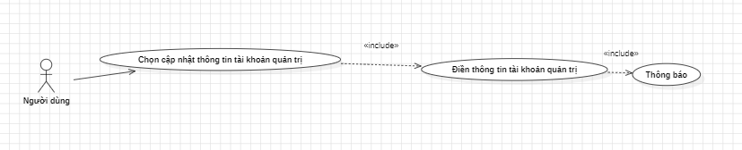

#### Biểu đồ Trình tự

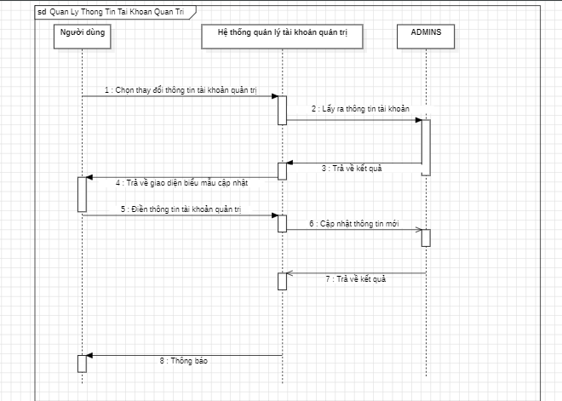

#### Biểu đồ hoạt động

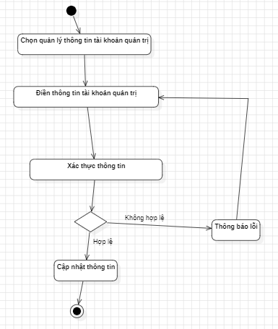

#### Biểu đồ lớp tham gia ca sử dụng

* Actor: Quản trị viên website, nhân viên
* Các lớp biên: Form Thay Đổi Thông Tin Quản Trị
* Lớp điều khiển: Cài Đặt
* Lớp thực thể: ADMINS

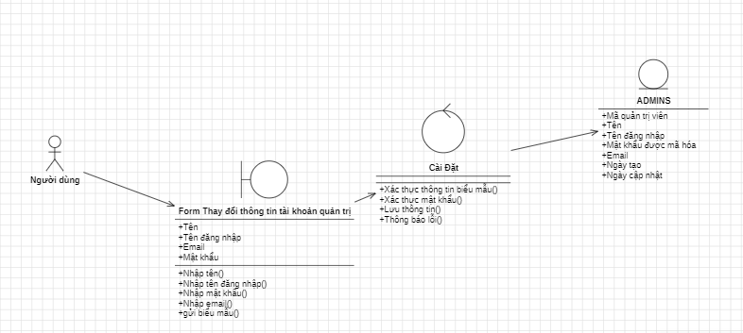

Trách nhiệm của các lớp

* Các lớp biên: Gửi yêu cầu thông tin giữa người dùng và hệ thống
* Lớp điều khiển: Đứng giữa các lớp biên và các lớp thực thể. Cho phép truy cập vào tài nguyên trong cơ sở dữ liệu của thực thể và lấy thông tin tài khoản quản trị từ lớp biên, đối chiếu thông tin và thực hiện các quy tắc nghiệp vụ để cập nhật.
* Lớp thực thể: ADMINS

Với ca sử dụng Quản Lý Thông Tin Tài Khoản Qủan Trị, ta xác định được các kịch bản chính như sau:

* Cập nhật thông tin tài khoản thành công

Các luồng phụ:

* Cập nhật thông tin tài khoản thất bại
* Xử lý lỗi ngoại lệ

### Ca sử dụng Đăng Ký Thành Viên

#### Đặc tả ca sử dụng

|  |  |
| --- | --- |
| Tên ca sử dụng | Đăng ký thành viên |
| Tác nhân | Khách hàng |
| Mục đích | Khách hàng tạo tại khoản thành viên trên website để thực hiện các công việc mua bán, thanh toán. |
| Mô tả | - Khách hàng chọn phần đăng ký  - Hệ thống hiển thị biểu mẫu nhập liệu  - Khách hàng nhập các thông tin để đăng kí tài khoản, bao gồm tên, số điện thoại, địa chỉ, email, mật khẩu.  - Hệ thống xác thực thông tin và cập nhật các thông tin vào cơ sở dữ liệu.  - Nếu có lỗi về định dạng, về cú pháp hoặc bất kì sai sót trong quá trình nhập liệu, hệ thống sẽ phản hồi lại lỗi cho khách hàng. |
| Tiền điều kiện | Không có |
| Hậu điều kiện | Khách hàng tạo thành công tài khoản thành viên. |

#### Biểu đồ UseCase phân rã

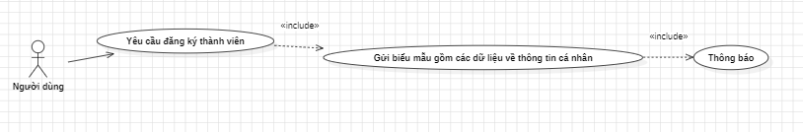

#### Biểu đồ Trình tự

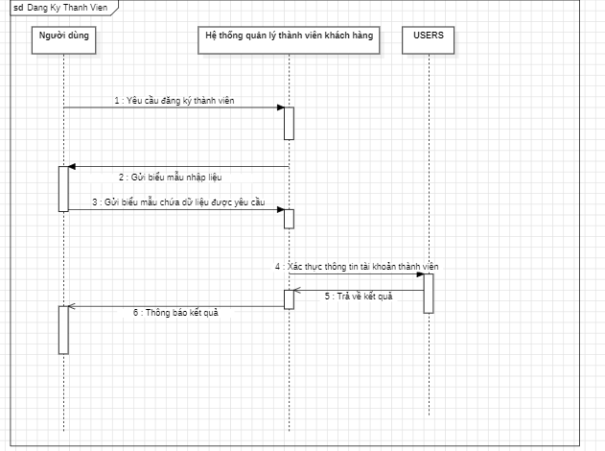

#### Biểu đồ hoạt động

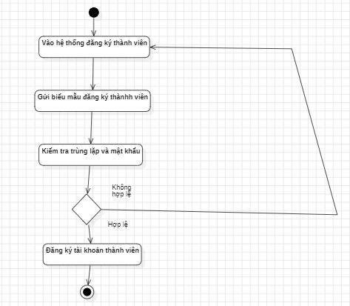

#### Biểu đồ lớp tham gia ca sử dụng

* Actor: Khách hàng
* Các lớp biên: Form Đăng Ký Thành Viên
* Lớp điều khiển: Đăng Ký Thành Viên
* Lớp thực thể: USERS

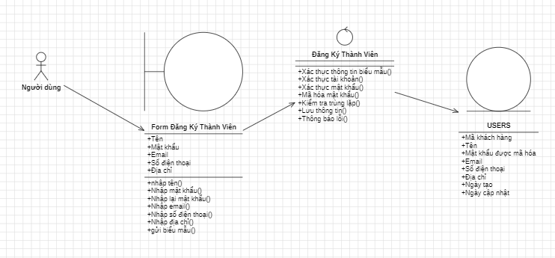

Trách nhiệm của các lớp

* Các lớp biên: Gửi yêu cầu thông tin giữa người dùng và hệ thống
* Lớp điều khiển: Đứng giữa các lớp biên và các lớp thực thể. Cho phép truy cập vào tài nguyên trong cơ sở dữ liệu của thực thể và lấy thông tin thành viên từ lớp biên, đối chiếu thông tin và thực hiện các quy tắc nghiệp vụ để thêm.
* Lớp thực thể: Người dùng, USERS

Với ca sử dụng Đăng ký thành viên, ta xác định được các kịch bản chính như sau:

* Tạo tài khoản thành công

Các luồng phụ:

* Tạo tài khoản thất bại
* Xử lý lỗi ngoại lệ

### Ca sử dụng Đăng Nhập Vào Trang Khách

#### Đặc tả ca sử dụng

|  |  |
| --- | --- |
| Tên ca sử dụng | Đăng Nhập Vào Trang Khách |
| Tác nhân | Khách hàng |
| Mục đích | Khách hàng đăng nhập vào website sử dụng thông tin đã đăng ký từ trước. |
| Mô tả | - Khách hàng chọn phần đăng nhập  - Hệ thống hiển thị biểu mẫu nhập liệu  - Khách hàng nhập các thông tin để đăng nhập tài khoản, bao gồm email, mật khẩu.  - Hệ thống bắt đầu xác thực thông tin tài khoản của người đăng nhập qua việc đối chiếu tên đăng nhập và trường mật khẩu với thông tin trong cơ sở dữ liệu. Nếu xác thực, hệ thống tiếp tục kiểm tra các giới hạn quyền truy cập và tiến hành tạo lập trạng thái cho người dùng. Trong trường hợp thông tin không được xác thực, hệ thống sẽ báo lại lỗi và từ chối đăng nhập.  - Nếu có lỗi về định dạng, về cú pháp hoặc bất kì sai sót trong quá trình nhập liệu, hệ thống sẽ phản hồi lại lỗi cho khách hàng. |
| Tiền điều kiện | Có tài khoản thành viên đã đăng ký trước đó |
| Hậu điều kiện | Khách hàng đăng nhập thành công vào website |

#### Biểu đồ UseCase phân rã

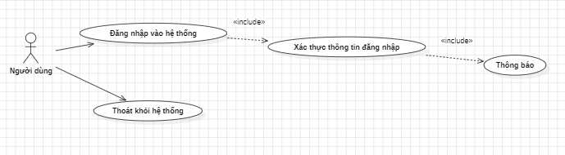

#### Biểu đồ Trình tự

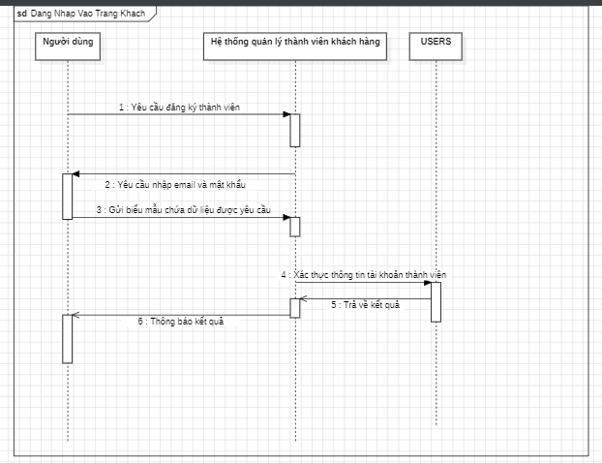

#### Biểu đồ hoạt động

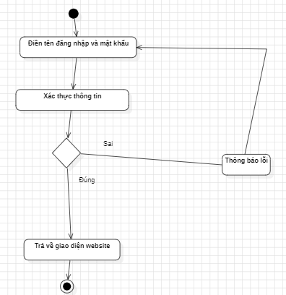

#### Biểu đồ lớp tham gia ca sử dụng

* Actor: Khách hàng
* Các lớp biên: Form Đăng Nhập Thành Viên
* Lớp điều khiển: Đăng Nhập Thành Viên
* Lớp thực thể: USERS

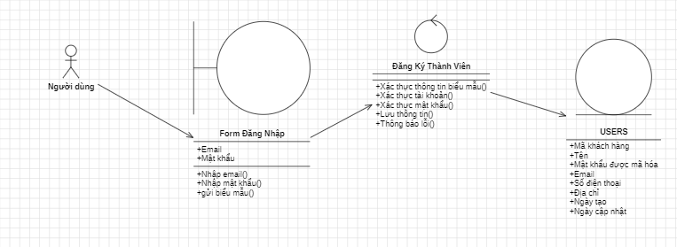

Trách nhiệm của các lớp

* Các lớp biên: Gửi yêu cầu thông tin giữa người dùng và hệ thống
* Lớp điều khiển: Đứng giữa các lớp biên và các lớp thực thể. Cho phép truy cập vào tài nguyên trong cơ sở dữ liệu của thực thể và lấy thông tin thành viên từ lớp biên, đối chiếu thông tin và thực hiện các quy tắc nghiệp vụ để xác thực.
* Lớp thực thể: Người dùng, USERS

Với ca sử dụng Đăng nhập vào trang khách, ta xác định được các kịch bản chính như sau:

* Đăng nhập thành công

Các luồng phụ:

* Đăng nhập thất bại
* Xử lý lỗi ngoại lệ

### Ca sử dụng Thêm vào giỏ hàng

#### Đặc tả ca sử dụng

|  |  |
| --- | --- |
| Tên ca sử dụng | Thêm vào giỏ hàng |
| Tác nhân | Khách hàng |
| Mục đích | Khách hàng thêm sản phẩm phù hợp nhu cầu vào giỏ hàng |
| Mô tả | - Khách hàng xem sản phẩm trên website, lựa chọn sản phẩm mình muốn và ấn nút thêm vào giỏ hàng của sản phẩm tương ứng.  - Hệ thống lưu sản phẩm vào giỏ hàng. Nếu trường hợp sản phẩm khách hàng thêm vượt quá số sản phẩm trong kho, hệ thống sẽ báo tới khách hàng.  - Nếu có bất kì sai sót trong quá trình thêm, hệ thống sẽ phản hồi lại lỗi cho khách hàng. |
| Tiền điều kiện | Đã đăng nhập vào website |
| Hậu điều kiện | Thêm sản phẩm vào giỏ hàng thành công |

#### Biểu đồ UseCase phân rã

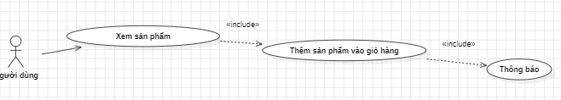

#### Biểu đồ Trình tự

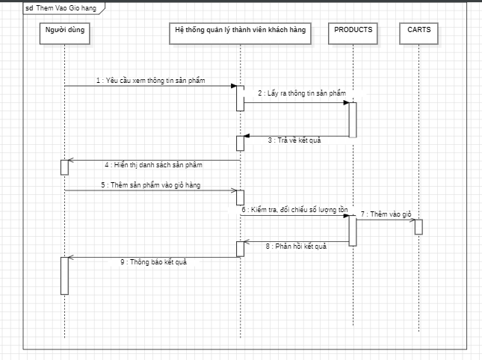

#### Biểu đồ hoạt động

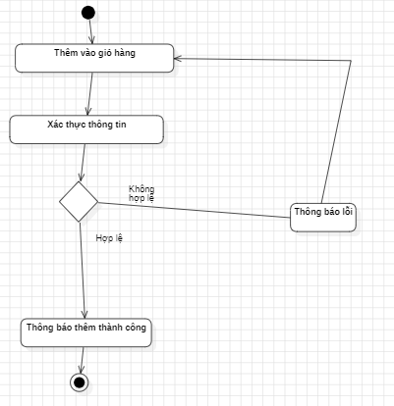

#### Biểu đồ lớp tham gia ca sử dụng

* Actor: Khách hàng
* Các lớp biên: Nút thêm giỏ hàng
* Lớp điều khiển: Quản Lý Giỏ Hàng
* Lớp thực thể: CARTS, PRODUCTS

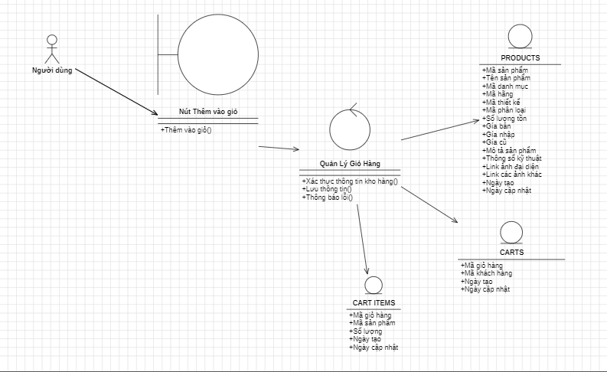

Trách nhiệm của các lớp

* Các lớp biên: Gửi yêu cầu thông tin giữa người dùng và hệ thống
* Lớp điều khiển: Đứng giữa các lớp biên và các lớp thực thể. Cho phép truy cập vào tài nguyên trong cơ sở dữ liệu của thực thể và lấy yêu cầu thêm giỏ hàng từ lớp biên, đối chiếu thông tin và thực hiện các quy tắc nghiệp vụ để xác thực và thêm.
* Lớp thực thể: Người dùng, PRODUCTS, CARTS, CART ITEMS

Với ca sử dụng Thêm giỏ hàng, ta xác định được các kịch bản chính như sau:

* Thêm vào giỏ thành công

Các luồng phụ:

* Thêm vào giỏ thất bại
* Xử lý lỗi ngoại lệ

### Ca sử dụng Thanh toán

#### Đặc tả ca sử dụng

|  |  |
| --- | --- |
| Tên ca sử dụng | Thanh toán |
| Tác nhân | Khách hàng |
| Mục đích | Khách hàng đối chiếu và tạo đơn hàng, thanh toán |
| Mô tả | - Khách hàng vào giỏ hàng xem những sản phẩm đã thêm vào giỏ, có thể xóa bớt sản phẩm không còn nhu cầu trong giỏ  - Khách hàng chọn tiến hành thanh toán.  - Hệ thống hiển thị tất cả sản phẩm khách lựa chọn.  - Khách hàng xác nhận thông tin, xác nhận địa chỉ giao hàng, hình thức thanh toán chuyển khoản hoặc thanh toán khi nhận hàng.  - Nếu có bất kì sai sót trong quá trình, hệ thống sẽ phản hồi lại lỗi cho khách hàng. |
| Tiền điều kiện | Đã đăng nhập vào website, đã có sản phẩm được thêm trong giỏ hàng |
| Hậu điều kiện | Tạo đơn hàng mới thành công |

#### Biểu đồ UseCase phân rã

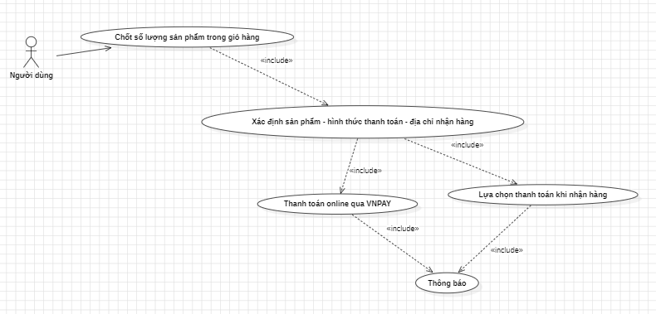

#### Biểu đồ Trình tự

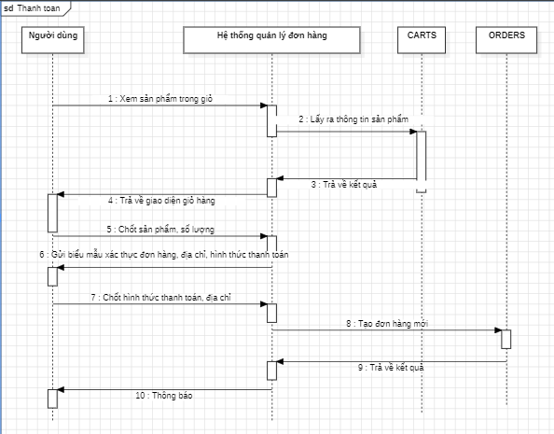

#### Biểu đồ hoạt động

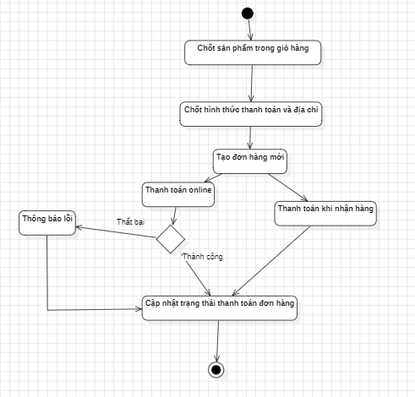

#### Biểu đồ lớp tham gia ca sử dụng

* Actor: Khách hàng
* Các lớp biên: Form Thanh toán
* Lớp điều khiển: Quản Lý Giỏ hàng
* Lớp thực thể: CARTS, CART ITEMS, ORDERS, ORDER ITEMS

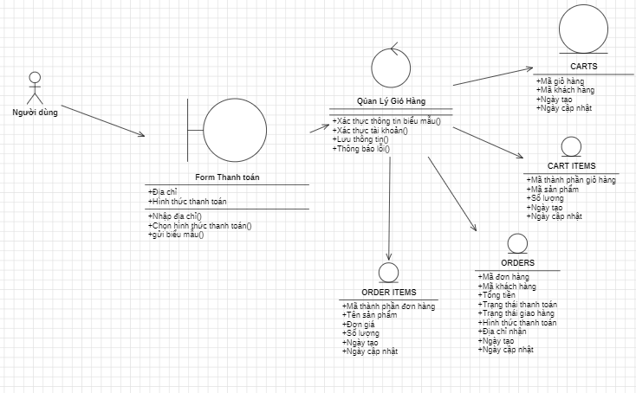

Trách nhiệm của các lớp

* Các lớp biên: Gửi yêu cầu thông tin giữa người dùng và hệ thống
* Lớp điều khiển: Đứng giữa các lớp biên và các lớp thực thể. Cho phép truy cập vào tài nguyên trong cơ sở dữ liệu của thực thể và lấy thông tin thanh toán từ lớp biên, đối chiếu thông tin và thực hiện các quy tắc nghiệp vụ để xác thực và tạo đơn hàng.
* Lớp thực thể: CARTS, CART ITEMS, ORDERS, ORDER ITEMS

Với ca sử dụng Thanh toánn, ta xác định được các kịch bản chính như sau:

* Tạo đơn hàng thành công

Các luồng phụ:

* Tạo đơn hàng thất bại
* Xử lý lỗi ngoại lệ

### Ca sử dụng Quản lý thông tin tài khoản thành viên

#### Đặc tả ca sử dụng

|  |  |
| --- | --- |
| Tên ca sử dụng | Quản lý thông tin tài khoản thành viên |
| Tác nhân | Khách hàng |
| Mục đích | Thay đổi các thông tin tài khoản thành viên |
| Mô tả | - Khách hàng đăng nhập vào website  - Khách hàng chọn quản lý thông tin tài khoản.  - Hệ thống gửi biểu mẫu cập nhật thông tin tài khoản  - Khách hàng cung cấp các dữ liệu yêu cầu, bao gồm tên, email, số điện thoại, địa chỉ, mật khẩu  - Nếu có lỗi về định dạng, về cú pháp hoặc bất kì sai sót trong quá trình nhập liệu, hệ thống sẽ phản hồi lại lỗi. |
| Tiền điều kiện | Đăng nhập vào website |
| Hậu điều kiện | Thông tin tài khoản thành viên được cập nhật |

#### Biểu đồ UseCase phân rã

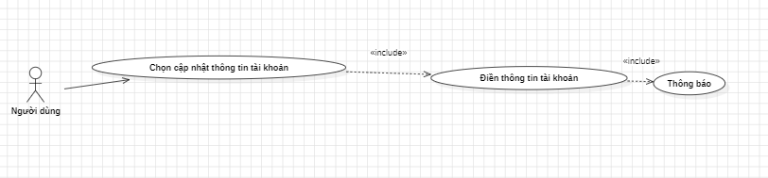

#### Biểu đồ Trình tự

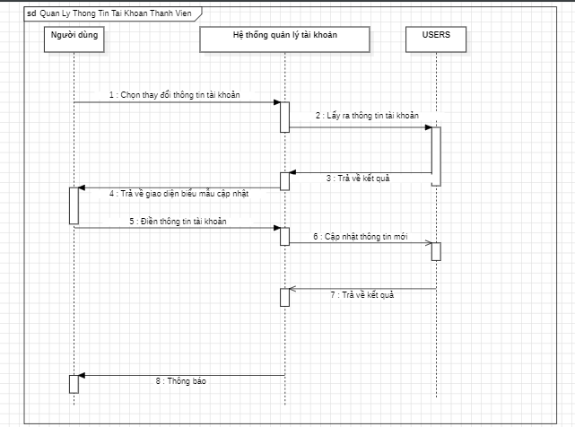

#### Biểu đồ hoạt động

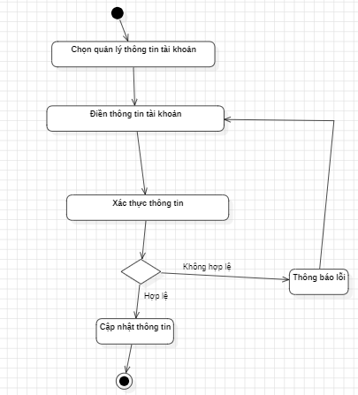

#### Biểu đồ lớp tham gia ca sử dụng

* Actor: Khách hàng
* Các lớp biên: Form Quản Lý Thành Viên
* Lớp điều khiển: Đăng Ký Thành Viên
* Lớp thực thể: USERS

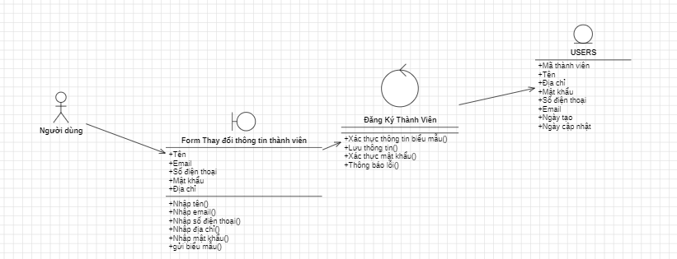

Trách nhiệm của các lớp

* Các lớp biên: Gửi yêu cầu thông tin giữa người dùng và hệ thống
* Lớp điều khiển: Đứng giữa các lớp biên và các lớp thực thể. Cho phép truy cập vào tài nguyên trong cơ sở dữ liệu của thực thể và lấy thông tin tài khoản thành viên từ lớp biên, đối chiếu thông tin và thực hiện các quy tắc nghiệp vụ để cập nhật.
* Lớp thực thể: USERS

Với ca sử dụng Quản Lý Thông Tin Tài Khoản Thành Viên, ta xác định được các kịch bản chính như sau:

* Cập nhật thông tin tài khoản thành công

Các luồng phụ:

* Cập nhật thông tin tài khoản thất bại
* Xử lý lỗi ngoại lệ

### Ca sử dụng Quên mật khẩu

#### Đặc tả ca sử dụng

|  |  |
| --- | --- |
| Tên ca sử dụng | Quên mật khẩu |
| Tác nhân | Khách hàng |
| Mục đích | Khôi phục tài khoản khách hàng đã quên mật khẩu |
| Mô tả | - Khách hàng vào mục quên mật khẩu của website.  - Hệ thống gửi biểu mẫu yêu cầu khách hàng cung cấp email.  - Khách hàng cung cấp dữ liệu yêu cầu. Hệ thống kiểm tra xem email có tồn tại trong cơ sở dữ liệu không, sau đó gửi link thiết lập lại mật khẩu cho khách hàng.  - Khách hàng ấn vào link nhận được biểu mẫu cài lại mật khẩu. Khách hàng cung cấp mật khẩu mới để thay đổi mật khẩu.  - Nếu có lỗi về định dạng, về cú pháp hoặc bất kì sai sót trong quá trình nhập liệu, hệ thống sẽ phản hồi lại lỗi. |
| Tiền điều kiện | Có tài khoản đã đăng kí trong website |
| Hậu điều kiện | Thông tin mật khẩu tài khoản thành viên được cập nhật |

#### Biểu đồ UseCase phân rã

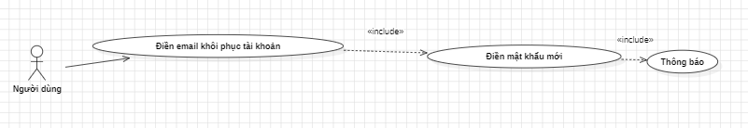

#### Biểu đồ Trình tự

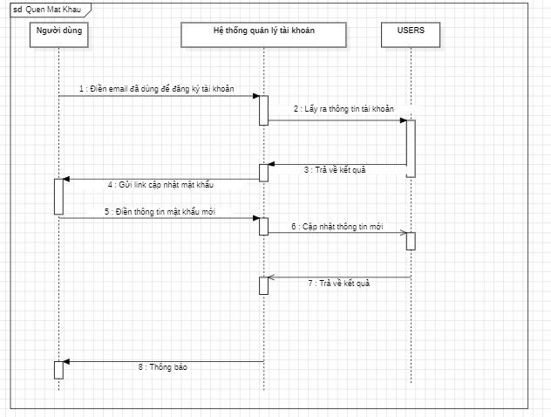

#### Biểu đồ hoạt động

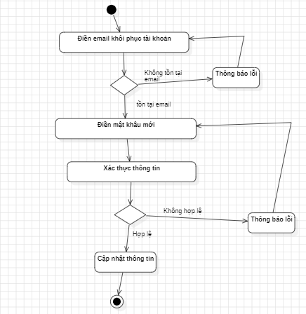

#### Biểu đồ lớp tham gia ca sử dụng

* Actor: Khách hàng
* Các lớp biên: Form email, Form Thay đổi mật khẩu
* Lớp điều khiển: Quên Mật Khẩu
* Lớp thực thể: USERS

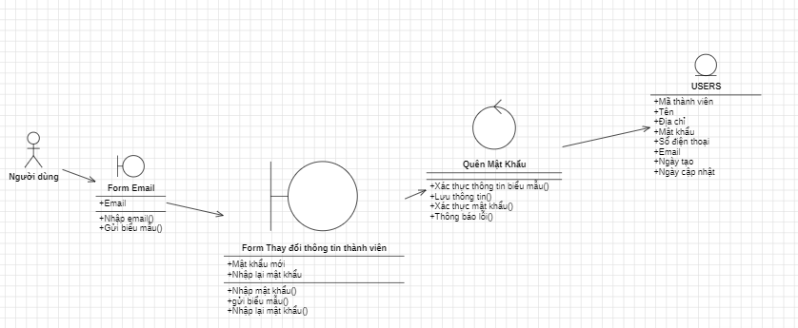

Trách nhiệm của các lớp

* Các lớp biên: Gửi yêu cầu thông tin giữa người dùng và hệ thống
* Lớp điều khiển: Đứng giữa các lớp biên và các lớp thực thể. Cho phép truy cập vào tài nguyên trong cơ sở dữ liệu của thực thể và lấy thông tin tài khoản thành viên từ lớp biên, đối chiếu thông tin và thực hiện các quy tắc nghiệp vụ để cập nhật.
* Lớp thực thể: USERS

Với ca sử dụng Quản Lý Thông Tin Tài Khoản Thành Viên, ta xác định được các kịch bản chính như sau:

* Cập nhật mật khẩu tài khoản thành công

Các luồng phụ:

* Cập nhật mật khẩu tài khoản thất bại
* Xử lý lỗi ngoại lệ

### Ca sử dụng Đánh giá sản phẩm

#### Đặc tả ca sử dụng

|  |  |
| --- | --- |
| Tên ca sử dụng | Đánh giá sản phẩm |
| Tác nhân | Khách hàng |
| Mục đích | Khách hàng bày tỏ quan điểm, nhận xét về các sản phẩm trên website. |
| Mô tả | - Khách hàng đăng nhập vào website. Hệ thống xác thực xem tài khoản khách đăng nhập có hợp lệ không.  - Khách hàng ấn vào xem sản phẩm cụ thể trên website. Khách hàng lướt xuống mục đánh giá sản phẩm.  - Khách hàng điền thông tin nhận xét vào biểu mẫu. Sau đó gửi biểu mẫu để lưu nhận xét sản phẩm.  - Nếu có lỗi về định dạng, về cú pháp hoặc bất kì sai sót trong quá trình nhập liệu, hệ thống sẽ phản hồi lại lỗi. |
| Tiền điều kiện | Phải đăng nhập vào website |
| Hậu điều kiện | Nhận xét về sản phẩm được thêm mới. |

#### Biểu đồ UseCase phân rã

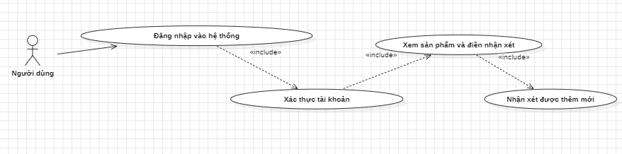

#### Biểu đồ Trình tự

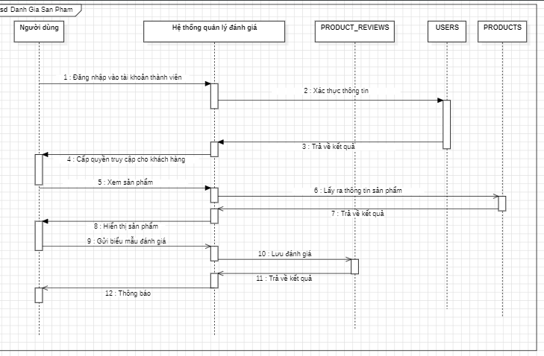

#### Biểu đồ hoạt động

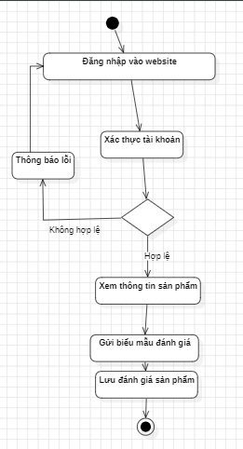

#### Biểu đồ lớp tham gia ca sử dụng

* Actor: Khách hàng
* Các lớp biên: Form đăng nhập, form đánh giá sản phẩm
* Lớp điều khiển: Đăng Nhập, Đánh Gía Sản Phẩm
* Lớp thực thể: USERS, PRODUCT_REVIEWS

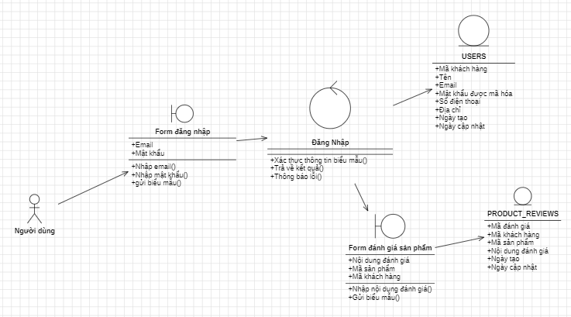

Trách nhiệm của các lớp

* Các lớp biên: Gửi yêu cầu thông tin giữa người dùng và hệ thống
* Lớp điều khiển: Đứng giữa các lớp biên và các lớp thực thể. Cho phép truy cập vào tài nguyên trong cơ sở dữ liệu của thực thể và lấy thông tin tài khoản thành viên từ lớp biên Form đăng nhập, lấy ra thông tin đánh giá từ lớp biên Form đánh giá sản phẩm, đối chiếu thông tin và thực hiện các quy tắc nghiệp vụ để xác thực và thêm mới.
* Lớp thực thể: USERS, PRODUCT_REVIEWS

Với ca sử dụng Đánh Gía Sản Phẩm, ta xác định được các kịch bản chính như sau:

* Đăng nhập thành công
* Thêm mới sản phẩm thành công

Các luồng phụ:

* Đăng nhập thất bại
* Xử lý lỗi ngoại lệ

# THIẾT KẾ CƠ SỞ DỮ LIỆU

## Ánh xạ từ các lớp sang các bảng trong cơ sở dữ liệu

* Mỗi lớp thực thể đã phân tích sẽ ứng với 1 bảng trong cơ sở dữ liệu

## Ánh xạ các liên kết

* Liên kết 1 – 1 : Khóa chính của 1 bảng sẽ trở thành khóa ngoại của bảng còn lại
* Liên kết 1 – n: Khóa chỉnh của 1 bảng (bảng 1) sẽ trở thành khoá ngoại của bảng còn lại (bảng nhiều)

## Xây dựng các bảng trong cơ sở dữ liệu

### Bảng Admins

Bảng Admins là bảng chứa thông tin về các quản trị viên của website.

|  |  |  |
| --- | --- | --- |
| Tên thuộc tính | Kiểu dữ liệu | Ghi chú |
| id | bigInt(20) | Khóa chính, mã quản trị viên |
| username | varchar(30) | Tên đăng nhập |
| name | varchar(125) | Tên của quản trị viên |
| email | varchar(255) | Địa chỉ email của quản trị viên |
| password | varchar(255) | Mật khẩu tài khoản quản trị viên |
| role | int(11) | Quyền hạn của tài khoản quản trị |
| created_at | timestamp | Ngày khởi tạo |
| updated_at | timestamp | Ngày cập nhật cuối |

### Bảng Articles

Bảng Articles là bảng chứa thông tin về các bài viết tin tức.

|  |  |  |
| --- | --- | --- |
| Tên thuộc tính | Kiểu dữ liệu | Ghi chú |
| id | bigInt(20) | Khóa chính, mã tin tức |
| meta_description | text | Mô tả ngắn |
| name | varchar(255) | Tên của tin tức |
| content | text | Nội dung của tin tức |
| author_id | bigInt(20) | Mã tác giả, là khóa ngoại ứng với id trong bảng admins |
| image_link | varchar(255) | Đường dẫn hình ảnh đại diện của tin tức |
| created_at | timestamp | Ngày khởi tạo |
| updated_at | timestamp | Ngày cập nhật cuối |

### Bảng Brands

Bảng Brands là bảng chứa thông tin về các hãng cung cấp.

|  |  |  |
| --- | --- | --- |
| Tên thuộc tính | Kiểu dữ liệu | Ghi chú |
| id | bigInt(20) | Khóa chính, mã hãng |
| name | varchar(125) | Tên của hãng |
| created_at | timestamp | Ngày khởi tạo |
| updated_at | timestamp | Ngày cập nhật cuối |

### Bảng Types

Bảng Types là bảng chứa thông tin về các phân loại của sản phẩm.

|  |  |  |
| --- | --- | --- |
| Tên thuộc tính | Kiểu dữ liệu | Ghi chú |
| id | bigInt(20) | Khóa chính, mã phân loại |
| name | varchar(125) | Tên của phân loại |
| created_at | timestamp | Ngày khởi tạo |
| updated_at | timestamp | Ngày cập nhật cuối |

### Bảng Features

Bảng Features là bảng chứa thông tin về các thiết kế của sản phẩm.

|  |  |  |
| --- | --- | --- |
| Tên thuộc tính | Kiểu dữ liệu | Ghi chú |
| id | bigInt(20) | Khóa chính, mã thiết kế |
| name | varchar(125) | Tên của thiết kế |
| created_at | timestamp | Ngày khởi tạo |
| updated_at | timestamp | Ngày cập nhật cuối |

### Bảng Catalogs

Bảng Catalogs là bảng chứa thông tin về các danh mục của sản phẩm.

|  |  |  |
| --- | --- | --- |
| Tên thuộc tính | Kiểu dữ liệu | Ghi chú |
| id | bigInt(20) | Khóa chính, mã danh mục |
| catalog_name | varchar(125) | Tên của danh mục |
| parent_id | int(11) | Mã danh mục cha, là khóa ngoại ứng với id của bảng Catalogs |
| created_at | timestamp | Ngày khởi tạo |
| updated_at | timestamp | Ngày cập nhật cuối |

### Bảng Products

Bảng Products là bảng chứa thông tin về các sản phẩm.

|  |  |  |
| --- | --- | --- |
| Tên thuộc tính | Kiểu dữ liệu | Ghi chú |
| id | bigInt(20) | Khóa chính, mã sản phẩm |
| catalog_id | bigInt(20) | Mã danh mục, là khóa ngoại ứng với id của bảng Catalogs |
| type_id | bigInt(20) | Mã phân loại, là khóa ngoại ứng với id của bảng Types |
| brand_id | bigInt(20) | Mã hãng, là khóa ngoại ứng với id của bảng Brands |
| feature_id | bigInt(20) | Mã thiết kế, là khóa ngoại ứng với id của bảng Features |
| name | varchar(125) | Tên sản phẩm |
| model | varchar(125) | Model của sản phẩm |
| price | int(11) | Giá sản phẩm được bán trên website |
| old_price | int(11) | Giá cũ của sản phẩm dùng để so sánh với giá bán hiện tại |
| import_price | int(11) | Giá nhập sản phẩm |
| quantity | int(11) | Số lượng sản phẩm trong kho |
| content | text | Nội dung mô tả sản phẩm |
| specifications | text | Các thông số kĩ thuật của sản phẩm |
| image_link | text | Tên đường dẫn hình ảnh đại diện |
| image_list | text | Mảng chứa các đường dẫn của các ảnh phụ minh họa sản phẩm |
| created_at | timestamp | Ngày khởi tạo |
| updated_at | timestamp | Ngày cập nhật cuối |

### Bảng Images

Bảng Images là bảng chứa thông tin về các ảnh quảng cáo trên trang chủ của website.

|  |  |  |
| --- | --- | --- |
| Tên thuộc tính | Kiểu dữ liệu | Ghi chú |
| id | bigInt(20) | Khóa chính, mã ảnh |
| image_link | varchar(255) | Đường dẫn ảnh |
| group | int(11) | Phân loại ảnh, 1 là logo, 2 là ảnh banners chính, 3 là các ảnh dài |
| created_at | timestamp | Ngày khởi tạo |
| updated_at | timestamp | Ngày cập nhật cuối |

### Bảng Policies

Bảng Policies là bảng chứa thông tin về các chính sách của công ty được đăng công khai trên website.

|  |  |  |
| --- | --- | --- |
| Tên thuộc tính | Kiểu dữ liệu | Ghi chú |
| id | bigInt(20) | Khóa chính, mã chính sách |
| name | varchar(255) | Tên chính sách |
| group | varchar(255) | Phân loại chính sách |
| content | text | Nội dung chính sách |
| created_at | timestamp | Ngày khởi tạo |
| updated_at | timestamp | Ngày cập nhật cuối |

### Bảng Users

Bảng Users là bảng chứa thông tin về tài khoản của các khách hàng đã đăng kí thành viên trên website công ty.

|  |  |  |
| --- | --- | --- |
| Tên thuộc tính | Kiểu dữ liệu | Ghi chú |
| id | bigInt(20) | Khóa chính, mã khách hàng |
| name | varchar(255) | Tên khách hàng |
| email | varchar(255) | Email khách hàng |
| password | varchar(255) | Mật khẩu tài khoản thành viên của khách hàng |
| phone_number | varchar(14) | Số điện thoại khách hàng |
| address | varchar(255) | Địa chỉ nhận hàng chính của khách hàng |
| created_at | timestamp | Ngày khởi tạo |
| updated_at | timestamp | Ngày cập nhật cuối |

### Bảng Footer

Bảng Footer là bảng chứa thông tin về các thông tin nhận diện cơ bản của công ty. Các thông tin này được đặt cuối website.

|  |  |  |
| --- | --- | --- |
| Tên thuộc tính | Kiểu dữ liệu | Ghi chú |
| id | bigInt(20) | Khóa chính, mã thông tin công ty |
| hotline1 | varchar(255) | Số điện thoại 1 |
| hotline2 | varchar(255) | Số điện thoại 2 |
| hotline3 | varchar(255) | Số điện thoại 3 |
| hotline4 | varchar(255) | Số điện thoại 4 |
| address | varchar(255) | Địa chỉ |
| email | varchar(255) | Email công ty |
| link_facebook | varchar(255) | Đường dẫn tới mạng xã hội Facebook |
| link_zalo | varchar(255) | Đường dẫn tới mạng xã hội Zalo |
| link_instagram | varchar(255) | Đường dẫn tới mạng xã hội Instagram |
| link_tiktok | varchar(255) | Đường dẫn tới mạng xã hội Tiktok |
| created_at | timestamp | Ngày khởi tạo |
| updated_at | timestamp | Ngày cập nhật cuối |

### Bảng Carts

Bảng Carts là bảng chứa thông tin giỏ hàng của khách hàng.

|  |  |  |
| --- | --- | --- |
| Tên thuộc tính | Kiểu dữ liệu | Ghi chú |
| id | bigInt(20) | Khóa chính, mã giỏ hàng |
| user_id | bigInt(255) | Mã khách hàng, là khóa ngoại tương ứng với id trong bảng Users |
| created_at | timestamp | Ngày khởi tạo |
| updated_at | timestamp | Ngày cập nhật cuối |

### Bảng Cart Items

Bảng Cart Items là bảng chứa thông tin các thành phần trong giỏ hàng của khách hàng.

|  |  |  |
| --- | --- | --- |
| Tên thuộc tính | Kiểu dữ liệu | Ghi chú |
| id | bigInt(20) | Khóa chính, mã thành phần giỏ hàng |
| cart_id | bigInt(20) | Mã giỏ hàng, là khóa ngoại tương ứng id trong bảng Carts |
| product_id | bigInt(20) | Mã sản phẩm, là khóa ngoại tương ứng id trong bảng Products |
| quantity | int(11) | Số lượng sản phẩm khách hàng chọn thêm vào giỏ |
| created_at | timestamp | Ngày khởi tạo |
| updated_at | timestamp | Ngày cập nhật cuối |

### Bảng Orders

Bảng Orders là bảng chứa thông tin đơn hàng của khách hàng.

|  |  |  |
| --- | --- | --- |
| Tên thuộc tính | Kiểu dữ liệu | Ghi chú |
| id | bigInt(20) | Khóa chính, mã đơn hàng |
| total_amount | int(11) | Tổng số tiền của đơn hàng khách phải thanh toán |
| revenue | decimal(15,2) | Doanh thu của đơn hàng |
| user_idD | bigInt(20) | Mã khách hàng, là khóa ngoại tương ứng với id trong bảng Users |
| address | varchar(255) | Địa chỉ nhận hàng của khách hàng |
| payment_method | varchar(255) | Hình thức thanh toán |
| status | varchar(255) | Trạng thái giao hàng |
| payment_status | varchar(255) | Trạng thái thanh toánn |
| created_at | timestamp | Ngày khởi tạo |
| updated_at | timestamp | Ngày cập nhật cuối |

### Bảng Order Items

Bảng Order Items là bảng chứa thông tin các thành phần trong đơn hàng của khách hàng.

|  |  |  |
| --- | --- | --- |
| Tên thuộc tính | Kiểu dữ liệu | Ghi chú |
| id | bigInt(20) | Khóa chính, mã thành phần giỏ hàng |
| order_id | bigInt(20) | Mã đơn hàng, là khóa ngoại tương ứng id trong bảng Orders |
| product_name | varchar(255) | Tên của sản phẩm |
| price | decimal(10,2) | Đơn giá của sản phẩm |
| quantity | int(11) | Số lượng sản phẩm khách hàng chọn thêm vào giỏ |
| created_at | timestamp | Ngày khởi tạo |
| updated_at | timestamp | Ngày cập nhật cuối |

### Bảng Product Reviews

Bảng Product Reviews là bảng chứa thông tin các đánh giá sản phẩm.

|  |  |  |
| --- | --- | --- |
| Tên thuộc tính | Kiểu dữ liệu | Ghi chú |
| id | bigInt(20) | Khóa chính, mã thành phần giỏ hàng |
| user_id | bigInt(20) | Mã khách hàng, là khóa noại tương ứng id trong bảng Users |
| product_id | varchar(255) | Mã sản phẩm, là khóa ngoại tương ứng id trong bảng Products |
| comment | text | Nội dung đánh giá của sản phẩm |
| created_at | timestamp | Ngày khởi tạo |
| updated_at | timestamp | Ngày cập nhật cuối |

**5.4 Sơ đồ quan hệ giữa các bảng**

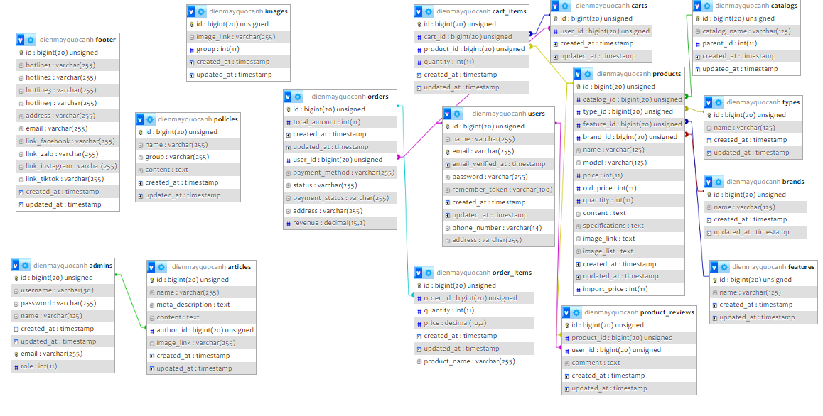

TÀI LIỆU THAM KHẢO

Style Heading 1N

|  |  |
| --- | --- |
| [1] | T. Doe, Dec. 2011. [Online]. Available: http://grad.uark.edu/dean/thesisguide.php. |
| [2] | [Online]. Available: http://www.ijssst.info/info/IEEE-Citation-StyleGuide.pdf. [Accessed 2 5 2011]. |
| [3] | D. Graffox, "IEEE Citation Reference," Sep. 2009. [Online]. Available: http://www.ieee.org/documents/ieeecitationref.pdf. |
| [4] | Apr. 2011. [Online]. Available: http://libinfo.uark.edu/reference/citingyoursources.asp. |
| [5] | J. Barzun and H. Graff, The Modern Researcher, 5th ed. ed., New York: Harcourt Brace Jovanovich Inc., 1992. |
| [6] | N. Wells, 2007. [Online]. Available: http://www.nissawells.com/samples/w-manual.pdf. |
| [7] | P. J. Denning, "Editorial: Plagiarism in the Web," *Communications of the ACM,* vol. 98, no. 12, p. 29, Dec. 1995. |
| [8] | B. Martin, "Plagiarism: a misplaced emphasis," *Journal of Information Ethics,* vol. 3, no. 2, pp. 36-47, 1994. |
| [9] | B. Belkhouche et al, "Plagiarism detection in software designs," in *Proc. of the 42nd Ann. Southeast Regional Conf.*, 2004. |
| [10] | Cornell University Library PSEC Documentation Committee, Feb. 2010. [Online]. Available: http://www.library.cornell.edu/resrch/citmanage/apa. |

PHỤ LỤC